1. **Carta de presentación INFO-DOC-UTOPÍAS No. 27**

Bogotá, Sábado 30 de Junio de 2018

Amigas y amigos de las UTOPÍAS DE JESÚS DE NAZARET:

Esta edición les lleva los siguientes textos:

1. Carta de presentación

**Coyuntura**

1. Impactos “invisibles” de la **era digital**
2. **Aumentan las restricciones globales a la religión**. El estudio Pew encontró 83 países con restricciones «altas o muy altas» a la religión

[La libertad religiosa disminuye en todo el mundo](http://www.infocatolica.com/?t=noticia&cod=32135)

1. **Sobre el sacerdote Héctor Gallego**, colombiano, mártir en Panamá

**Iglesias cristianas**

1. **"Oriente Medio corre el riesgo de borrar a los cristianos".** EL PAPA RECIBE A LA ROACO, Y REIVINDICA QUE LA ZONA "ES LA CUNA DEL CRISTIANISMO". Francisco denuncia a los obispos y religiosos "que profesan la pobreza pero que viven como ricos"
2. Encuentro del Papa con el Patriarcado Ecuménico de Constantinopla
3. **CHILE-Iglesia. Cuatro textos que marcan nuevos tiempos**
4. Coordinadora de Laicos de Chile: **“Es hora de que los laicos pierdan la obediencia ciega a sacerdotes y obispos”**[Laicos y Laicas indignados de Iquique se les acabó la paciencia…](http://www.redescristianas.net/laicos-y-laicas-indignados-de-iquique-se-les-acabo-la-paciencia/)
5. **"SENTIMOS VERGÜENZA PROPIA POR MACIEL, KARADIMA Y TANTOS OTROS SACERDOTES Y RELIGIOSOS PEDÓFILOS". "La Iglesia que queremos": carta abierta al Papa y a los obispos chilenos.**
6. "El rol de los laicos en la Iglesia está casi totalmente atrofiado debido al

clericalismo reinante de hace siglos"

1. **Declaración de “Somos Iglesia”**
2. **Dos textos: Infierno y Bautismo**
3. **Por qué los curas ya no amenazan con el Infierno. Francisco dijo a un periodista italiano que el Infierno no existe y se desató la polémica. El debate lo cerró en 1999 Juan Pablo II: “El Infierno no es un lugar, sino la situación de quien se aparta de Dios”**
4. **Bautismo**. PRESIDENTE DE IRLANDA DESDE 1997 HASTA 2011, ES ESTUDIANTE EN LA UNIVERSIDAD GREGORIANA DE ROMA. [**Expresidenta irlandesa: «el bautismo de niños viola los derechos humanos»**](http://www.infocatolica.com/?t=noticia&cod=32563&utm_medium=email&utm_source=boletin&utm_campaign=bltn180626&icid=ebf43f1f02f14c6f01c82352107c28ad)
5. **Cuando las mujeres eran sacerdotes.**

**Francisco-Papa, Dos textos**

**10.1. TEXTO COMPLETO: Rueda de prensa del Papa Francisco en el**

**vuelo de regreso de Ginebra, luego de la celebración de los**

**70 años de la fundación del Consejo Ecuménico de las**

**Iglesias, que congrega 350 iglesias de la Reforma y de la**

**Iglesia Ortodoxa**

**10.2. "Francisco está encontrando dentro de la Curia vaticana serias**

**resistencias y presiones involucionistas".** "Llegan a calificar sus

textos de heréticos; u optan por silenciarlos, neutralizarlos o

manipularlos"

CaRTA ABIERTA DE VOCES CRISTIANAS DE SEVILLA A LA Conferencia

episcopal española (cEE) SOBRE LOS CAMBIOS EN LA LITURGIA

**Saludos cordiales, Héctor A. Torres Rojas**

**Impactos “invisibles” de la era digital**

Silvia Ribeiro

*ALAI AMLATINA, 15/05/2018.-* Cuando pensamos en la era digital probablemente lo primero que acude a la mente son computadoras, teléfonos móviles y otros elementos obvios de lo que se ha dado en llamar TIC: tecnologías de información y comunicación. Parece algo “etéreo”, pero en realidad conlleva enormes impactos ambientales y energéticos.

 Además, la industria digital va mucho más allá de esas primeras imágenes. Es una de las bases fundamentales del tsunami tecnológico que ya está sobre nosotros, pero que difícilmente percibimos en todas sus dimensiones. Entre ellas, por ejemplo, el rápido avance del “internet de las cosas” que se propone sustituir al comercio convencional –incluyendo hasta la compra semanal de los hogares¬– ; la tecnología digital que mueve los mercados financieros; las transacciones y monedas digitales; la digitalización de la agricultura, con el uso de autómatas, drones, satélites, sensores y big data, la optogenética que propone manipular seres vivos a distancia; la omnipresencia de cámaras y sensores que se comunican con gigantescas bases de datos, que pueden incluir hasta nuestros datos genómicos; el “internet de los cuerpos” con la digitalización de la medicina y las nuevas biotecnologías, el avance de la inteligencia artificial que subyace a todo ello. Todas son áreas de fuertes impactos – escasamente comprendidos por la sociedad– y la lista apenas comienza.

 Uno de los aspectos más pesados y a la vez “invisibles” de la era digital, es que contrariamente a lo que se podría pensar, los impactos materiales, en el medio ambiente, en recursos y demanda de energía son enormes. Jim Thomas, co-director del Grupo ETC, ejemplifica esto en tres sectores: el iceberg de la infraestructura digital, la demanda de almacenamiento de datos y la voraz demanda energética del uso de las plataformas digitales.

 La infraestructura digital y de telecomunicaciones ya instalada es muy desigual. Mientras que en la mayoría de países de África y otros países del Sur global no llega a un 20 por ciento de acceso de la población, en América del Norte supera el 90 por ciento. En conjunto, constituye lo que Benjamin Bratton llama “la mayor construcción accidental de infraestructura que la humanidad haya hecho jamás”. Es decir, la infraestructura está conectada –o pretende estarlo- a todos los rincones del planeta, pero nunca se han tomado decisiones de conjunto sobre ésta, sus múltiples implicaciones e impactos. La mayor parte de la discusión global al respecto, a menudo promovida por empresas de telecomunicación y big data, es sobre supuestos aspectos de equidad (“todos deben tener derecho de acceder a la red”), y por tanto lo que plantean es que los gobiernos o agencias de apoyo al desarrollo, deben construir y pagar por la infraestructura donde no la hay, en muchos casos, priorizándola frente a otras necesidades. Lo que en general no se nombra es que la expansión de la infraestructura digital implica, entre otras cosas, aumentar la red de radiación electromagnética a todas partes, que tiene efectos negativos graves pero poco estudiados, sobre la salud y la biodiversidad. Es además un motor de conflictos para extraer los materiales necesarios para construir teléfonos celulares y otros aparatos de trasmisión y recepción.

 Paralelamente, el almacenamiento de toda la información digital generada en el planeta se estimó para 2016 en 16.1 zettabytes (un zettabyte es un billón de gigabytes). Para 2025, se calcula que se requerirán 163 zettabytes, diez veces más (IDC). Para hacer la cifra un poco más tangible, serían unos 16,000 millones de los mayores dispositivos de almacenamiento disponibles comercialmente, aproximadamente 2 discos duros de alta capacidad por cada persona en el planeta. Esto requiere una cantidad gigante de materiales, que incluyen minería de muchos metales y otros minerales, incluyendo raros y escasos, la producción masiva de químicos sintéticos (y basura tóxica) y una enorme cantidad de energía para extracción, fabricación, distribución y uso, incluyendo la operación y ventilación de los dispositivos, etc.

 Los requerimientos energéticos de la era digital son a menudo invisibilizados, porque se supone que la digitalización demandaría menos energía que otras actividades, lo cual podría suceder en algunos casos. No obstante, uno de los ejemplos más contundentes de lo contrario, es el uso de monedas digitales como el bitcoin. Según datos recientes, una simple transacción en bitcoin, requiere la misma cantidad de energía que usa una casa promedio en Estados Unidos ¡durante dos semanas! (Digiconomist.net)

 Estos son algunos ejemplos de los impactos que en general no se consideran. Todos ellos implican además efectos devastadores sobre las comunidades y poblaciones de dónde se extraen los recursos, además de las consecuencias sobre la salud de usuarios y particularmente quienes están cerca de las líneas y torres de trasmisión, así como sobre fauna, vegetación y biodiversidad. La tremenda demanda de energía de la infraestructura y operación digital se suma a los principales factores causantes de cambio climático. Por todo ello, es necesario que desde las bases de la sociedad, asumamos el análisis y evaluación múltiple de los desarrollos tecnológicos, incorporando todos sus aspectos, no solamente los que las industrias quieren vendernos.

*- Silvia Ribeiro es Investigadora del Grupo ETC*

**Aumentan las restricciones globales a la religión**

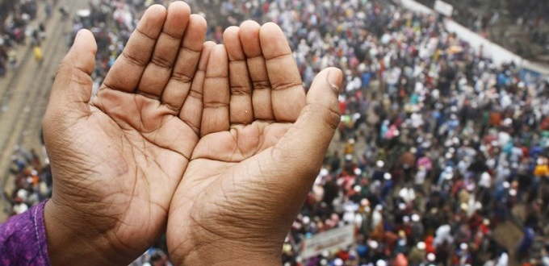

SEGÚN UN ESTUDIO

Aumentan las restricciones globales a la religión

El estudio Pew encontró 83 países con restricciones «altas o muy altas» a la religión

[24/06/18 4:32 PM](http://www.infocatolica.com/?t=hemeroteca&y=2018&m=6&d=24)

Ver también

* [La libertad religiosa disminuye en todo el mundo](http://www.infocatolica.com/?t=noticia&cod=32135)

(**Catholic Herald/InfoCatólica**) Las restricciones gubernamentales a la religión continuaron aumentando en 2016, según una encuesta publicada por Pew Research Center. Este es el segundo año consecutivo en que se observa un **aumento en las restricciones globales a la religión** en los 198 países examinados, que es el 99.5% del mundo.

«En total, en 2016, 83 países (42%) tenían niveles altos o muy altos de restricciones generales a la religión, ya sea como resultado de acciones gubernamentales o de actos hostiles de particulares, organizaciones y grupos sociales, en comparación con 80 (40%) en 2015 y 58 (29 por ciento) en 2007», dijo Pew en un análisis de los resultados.

Este es el **mayor número de países** que se colocarán en la categoría superior desde que Pew creó la encuesta por primera vez en 2007.

La encuesta analizó por separado la persecución religiosa de cada país del gobierno y de particulares. Mientras que el Medio Oriente y el Norte de África tuvieron los niveles medianos más altos de restricciones gubernamentales, Europa y las Américas fueron las únicas áreas con un aumento en los niveles medios de hostilidad religiosa social.

El estudio también reconoció el papel de los grupos nacionalistas en la hostilidad hacia la religión. Alrededor del 11% de los países cuentan con funcionarios del gobierno que utilizaron una retórica «nacionalista, a menudo antiinmigrante o antiminoritaria, para apuntar a grupos religiosos en sus países», lo que representa un aumento del 5% con respecto al año anterior. Europa tuvo el porcentaje más alto de países que caen dentro de esta categoría.

El estudio dijo que los grupos nacionalistas buscaban disminuir o eliminar la inmigración de un grupo religioso o étnico minoritario que consideraban una amenaza.

Los resultados provienen de un análisis de las leyes, además de la violencia individual o grupal contra la religión, como el conflicto armado o el terrorismo. El acoso se midió a través de datos sobre ataques, arrestos, destrucción de propiedad de la iglesia y discriminación.

2016 es el año más reciente en que los datos estuvieron listos para ser analizados.

Archivado en: [Libertad religiosa](http://www.infocatolica.com/?t=cat&c=Libertad+religiosa); [Pew Research Center](http://www.infocatolica.com/?t=cat&c=Pew+Research+Center)

[**PANAMÁ. PADRE HECTOR GALLEGO**](https://evangelizadorasdelosapostoles.wordpress.com/2018/06/23/panama-padre-hector-gallego/)

**23**JUN2018[**Deja un comentario**](https://evangelizadorasdelosapostoles.wordpress.com/2018/06/23/panama-padre-hector-gallego/#respond)

*de*[evangelizadorasdelosapostoles](https://evangelizadorasdelosapostoles.wordpress.com/author/evangelizadorasdelosapostoles/" \o "Ver todas las entradas de evangelizadorasdelosapostoles)*en*[Clero](https://evangelizadorasdelosapostoles.wordpress.com/category/clero-2/)*,*[Derechos Humanos](https://evangelizadorasdelosapostoles.wordpress.com/category/derechos-humanos/)*,*[Iglesia Catolica Romana](https://evangelizadorasdelosapostoles.wordpress.com/category/iglesia-catolica-romana/)*,*[Terrorismo y Violencia](https://evangelizadorasdelosapostoles.wordpress.com/category/terrorismo-y-violencia/)*,*[Testimonios](https://evangelizadorasdelosapostoles.wordpress.com/category/testimonios/)

Rate This

**Sobre Héctor**

[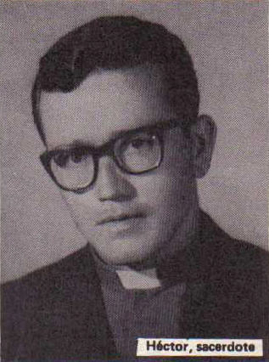](https://fundaciongallego.files.wordpress.com/2011/01/04.jpg)

*Héctor en plena juventud*

La llegada del sacerdote Jesús Héctor Gallego a Santa Fe, marcó la historia de este distrito, nunca jamás olvidada.

El sacerdote Jesús Héctor Gallego, siendo seminarista, llega por primera vez a Panamá y se incorpora en la vida de los Veragüenses el 5 de febrero de 1967; realiza sus primeras prácticas religiosas como diácono en la Parroquia del Distrito de San Francisco. Su trabajo diario se centró en el movimiento familiar Cristiano y su labor pastoral de la Parroquia y con los jóvenes del Grupo “San Francisco Mejor”.  
El 12 julio de 1967 regresa a su tierra natal Colombia y el 16 del mismo mes es ordenado Sacerdote por Monseñor Marcos Gregorio McGrath. Regresa a Panamá el 13 de Agosto del mismo año y su primera misa la celebra en el templo de la Parroquia de San Francisco; el 20 de Agosto marcha de inmediato a Santa Fe para comenzar la organización de su futura Parroquia.

En el verano del año 1968 es nombrado Párroco del Distrito de Santa Fe por Monseñor McGrath; es decir, se funda la Parroquia de Santa Fe siendo Héctor el Primer Párroco. Inicia su trabajo pastoral con un grupo de seminaristas, después de visitar todas las comunidades de Santa Fe, un área muy difícil por sus montañas y su población muy dispersa. Héctor organiza el Distrito en centros de comunidad circundantes, inicia las reuniones de estudio del Evangelio para la formación de las comunidades de base en el Pueblo de Santa Fe y en los diferentes Centros Comunales.

Este era un distrito totalmente abandonado por falta de vías de comunicación: el campesino de esa región era esencialmente analfabeto, pobre, con mala salud y completamente disperso.

Al llegar Héctor a Santa Fe, inicia un arduo trabajo de evangelización, concientización y trabajo en equipo con los campesinos de esa región, a fin de mejorar sus condiciones de vida.  Pero esto no fue fácil para él: frecuentemente fue molestado, investigado, vivió la escasez de la comida, la pobreza en el vestir, fue encarcelado y por último trágicamente secuestrado.

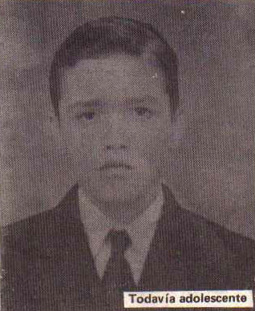

El padre Gallego fue secuestrado por defender la causa de los pobres, a los campesinos de Santa Fe, él vivió la autenticidad de una vida Cristiana; es decir, un hombre entregado a la comunidad.

Sin duda alguna la desaparición física del padre Héctor Gallego, fue uno de los acontecimientos más dolorosos para el pueblo panameño.

Ante este hecho los campesinos Santafereños fueron los más afectados, ya que por un momento sintieron una gran soledad y desamparo, pero un buen grupo de ellos aún le recuerda y han continuado su trabajo, y cada año organizan una serie de actividades con el propósito de rendirle homenaje a este inigualable sacerdote.

Joven Héctor

*Héctor Gallego y el Movimiento Campesino:*

El Padre Jesús Héctor Gallego organiza el Movimiento Popular Cristiano de Santa Fe, con valores y principios comunitarios, donde tuvo su resonancia a nivel nacional, logrando presentar una propuesta Presidencial, candidato a la presidencia de la República el señor Ricardo Barría, campesino de la provincia de Veraguas. Este movimiento ha sobrevivido durante todos estos años y se ha encalado en movimientos de otras regiones de los Países Centroamericanos.

*Sus primeras acciones pastorales:*

* Conocer la realidad de los campesinos de Santa Fe.
* Establecer un plan pastoral de Evangelización.
* Organiza la descentralización del distrito en centros comunales, en toda el área de Santa Fe; donde construye con la comunidad, las casa comunales, para realizar reuniones, cursillos y seminarios de capacitaciones y formación a los campesinos

*Logros en Santa Fe por su trabajo:*

* Creación del Movimiento Popular Cristiano de Santa Fe.
* Creación de la Cooperativa la Esperanza de los Campesinos.
* Organización de la Juventud y amas de casa (Mujeres).
* Creación de los grupos de base de producción comunitaria.
* Creación de la Escuela de Formación para Adultos, aprender a leer, escribir.
* Conexiones con las luchas de las organizaciones populares del país.
* Un sistema montado y funcionando de temas que se analizaban en reuniones, talleres de reflexiones, en todas las comunidades.

*Metodología:*

Uno de los instrumentos metodológicos fueron las orientaciones de Pablo Freire, donde se generó la reflexión, el análisis crítico de la realidad, despertando conciencia y conocimiento, a través de la creación del conversatorio, girar sobre un punto para luego tomar decisiones. Los círculos de estudios se refiere a que todos los asistentes en orden del círculo tienen que opinar sobre el punto o tema que se está analizando.

* visitas a las comunidades bajo programación mensuales
* seminario de liderazgo
* cultos dominicales de reflexión y análisis de la realidad
* descentralización de la parroquia, en centros comunales
* organización comunitaria de la población
* círculos de estudios, para promover el diálogo y el conocimiento
* se inculcaba los valores y principios humanos y comunitarios
* temas de formación cristiana

<https://fundaciongallego.wordpress.com/>

**HÉCTOR GALLEGO PRUEBA DE ADN CONFIRMA QUE SON SUS RESTOS**

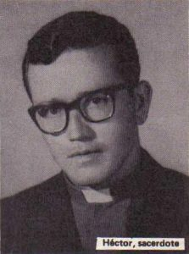

La  búsqueda  de los restos  del sacerdote Héctor Gallego  toma un nuevo giro cuando la  ciencia con sus adelantos permite establecer que una muestra de restos óseos  que estaban en un laboratorio de Estados Unidos y que no fue utilizada da positivo.  Qué pasó cómo ocurrió? En Panamá Press datos reveladores de cómo algunos elementos fueron ignorados a finales de los años 90.

<https://panamapress.news/hector-gallego-prueba-adn-confirma-restos/>

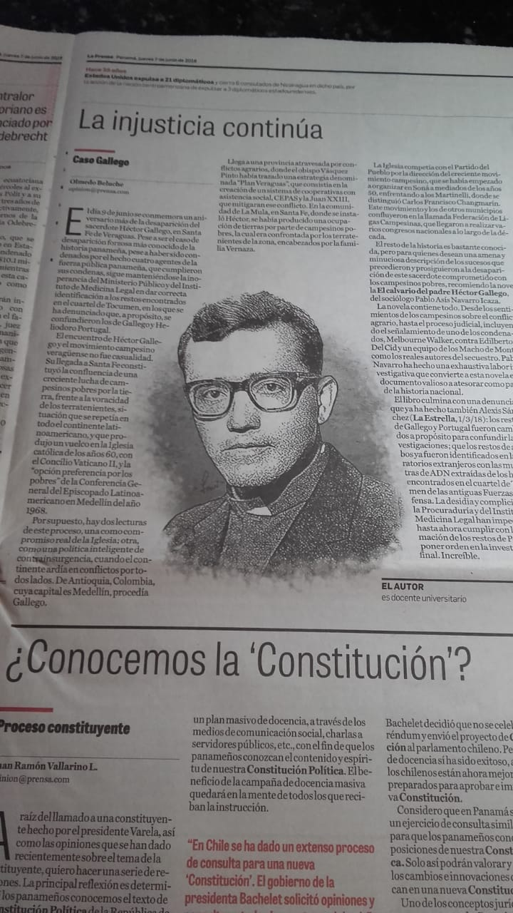

"Oriente Medio corre el riesgo de borrar a los cristianos"

EL PAPA RECIBE A LA ROACO, Y REIVINDICA QUE LA ZONA "ES LA CUNA DEL CRISTIANISMO"

Francisco denuncia a los obispos y religiosos "que profesan la pobreza pero que viven como ricos"

Redacción, 22 de junio de 2018 a las 21:44

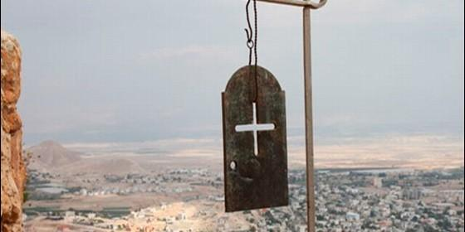

Oriente Medio, un avisperoAgencias

[RELIGIÓN](http://www.periodistadigital.com/religion) | [VATICANO](http://www.periodistadigital.com/religion/vaticano)

Oriente Medio, en este momento, en el dolor, es tierra de migraciones, y también es uno de los problemas más graves

**Oriente Medio corre el riesgo de permanecer sin cristianos**. Lo recordó el Santo Padre al recibir a los casi cien participantes en la 91ª asamblea plenaria de la**Reunión de las Obras de Ayuda a las Iglesias Orientales (ROACO)**, denunciando los intereses internacionales de la que la región es objeto.

"La Roaco es una cosa muy importante. Oriente Medio hoy es una encrucijada de situaciones difíciles, de sufrimiento. Y también en Oriente Medio Oriente se corre el riesgo - no quiero decir la voluntad de alguien - **el riesgo de borrar a los cristianos**". Lo afirmó el Santo Padre a los participantes en la Reunión de las Obras de Ayuda a las Iglesias Orientales, a quienes recibió después de mediodía, en la Sala del Consistorio del Palacio Apostólico.

En efecto hoy terminaron los trabajos de su 91ª asamblea plenaria, que habían comenzado el pasado 19 de junio y que se desarrollaron en la Casa General de la Compañía de Jesús. Y lo hicieron con el broche de oro de la audiencia pontificia, durante la cual el Papa Bergoglio prefirió entregarles el texto, y, "para no repetirse", les ofreció algunas **reflexiones que surgieron espontáneamente de su corazón**, para destacar, ante todo, la importancia de la ROACO.

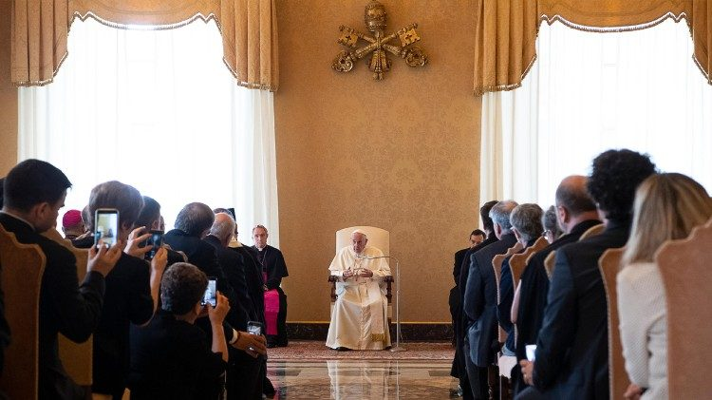

"**Un Oriente Medio sin cristianos no sería Oriente Medio**", dijo el Papa Francisco y añadió que esta región del mundo sufre y llora, mientras las potencias mundiales no ven a Oriente Medio con demasiada preocupación por cultura y su fe o por la vida de aquellos pueblos; pero lo ven "para tomar un pedazo, y para tener más dominio".

También afirmó que si bien todos dicen que hay que respetar a los cristianos en Oriente Medio, los hechos no son así, puesto que el número de cristianos disminuye. Tras recordar una reciente conversación con el **Cardenal Mario Zenari**, Nuncio Apostólico en Siria, reafirmó que la presencia de los cristianos disminuye porque el sufrimiento es muy fuerte. "Aman la tierra, aman la fe, pero **el sufrimiento ha sido demasiado fuerte. Y Oriente Medio es la cuna del cristianismo: la tierra de Jesús**".

Por esta razón expresó que el trabajo que realiza la ROACO es sumamente grande, tanto por la ayuda que prestan como por las preocupaciones que despierta. De ahí que haya agradecido nuevamente su labor.

En su reflexión espontánea el Pontífice también afirmó que "Oriente Medio, en este momento, en el dolor, es tierra de migraciones, y también es uno de los problemas más graves". Por eso invitó a pensar que la mitad de la población de El Líbano es siria. Al igual que en Jordania, que también cuenta con un gran número de sirios que sufren, como por otra parte también Turquía y después Europa y naturalmente en Italia.

"Hay un gran pecado en Oriente Medio, y lo sufre la pobre gente. **El pecado del deseo de poder, el pecado de la guerra, cada vez mayor, más fuerte**...", donde la gente y los niños sufren, en medio de armamentos sofisticados, y con pocas escuelas y hospitales a causa de su destrucción. "Éste es el dolor de Oriente Medio. Es el gran pecado de la guerra".

Francisco afirmó que también está "nuestro pecado en Oriente Medio". "El pecado de la incoherencia entre vida y fe". Sí, porque como afirmó, "hay algunos - sacerdotes, algún obispo, alguna congregación religiosa - que **profesan la pobreza pero que viven como ricos.** Y la ROACO también recibe dinero de las viudas, tal como lo dijo el Cardenal Prefecto, como símbolo: lo poco de los humildes".

"Pero yo querría - prosiguió diciendo el Papa - que estos epulones - religiosos, cristianos, algún obispo o alguna congregación religiosa - se despojase más en favor de sus hermanos, de sus hermanas. **El Señor no nos dejará solos**. Y por esto digo que Oriente Medio Oriente es una esperanza: Una esperanza que debemos cultivar. Es una mística, detrás de la cual debemos trabajar, como ustedes trabajan. Les agradezco mucho todo esto. De corazón. ¡Gracias!

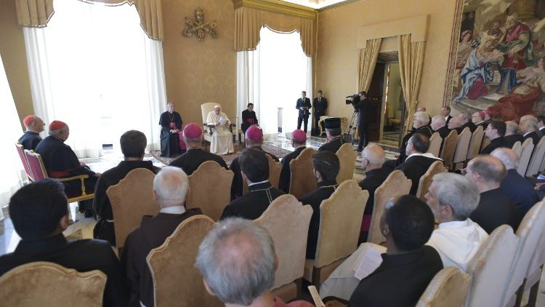

***Síntesis del discurso del Santo Padre entregado a la ROACO*** *"Después del centenario del Dicasterio, recién concluido, la ROACO vive su año jubilar". Lo escribe el Santo Padre en el discurso que había preparado para los casi cien participantes en la Reunión de las Obras de Ayuda a las Iglesias Orientales.*

*En el discurso entregado, llamándolos "queridos amigos", el Obispo de Roma les manifiesta su alegría por este encuentro, encabezado por el Cardenal Leonardo Sandri, Prefecto de la Congregación para las Iglesias Orientales. El Pontífice extiende su saludo, con reconocimiento, a los Representantes Pontificios de los países de Oriente Medio "que cada día - escribe - acompañan la esperanza de las poblaciones cristianas o de otras tradiciones religiosas en tierras marcadas, lamentablemente, por conflictos y sufrimientos". Y expresa su gratitud a los Representantes de las Agencias católicas, junto a los benefactores del mencionado Dicasterio, sin olvidar a quienes fueron colaboradores en los años pasados y que hoy estuvieron presentes con ocasión del importante aniversario. A todos ellos, el Obispo de Roma les recomienda:*

*"Los invito a hacer memoria grata del tiempo transcurrido y, ante todo, de los rostros - algunos de los cuales ya han terminado su peregrinación terrena - que en la Congregación, como en cada una de sus Agencias, han contribuido en el esfuerzo de ayuda y de caridad".*

*Tras destacar que el estudio de los proyectos y su apoyo material, gracias a la generosidad de muchos fieles en todo el mundo, ha permitido en efecto a las diversas expresiones de las Iglesias Orientales católicas, tanto en la madre patria como en la diáspora, desarrollarse y llevar adelante el testimonio evangélico, el Papa escribe:*

*"Un testimonio duramente probado, con frecuencia a través de los dolores y de las persecuciones, primero por parte de los regímenes totalitarios de la Europa Oriental y después, más recientemente, por formas de fundamentalismo y fanatismo con pretensiones religiosas y por los conflictos que parecen no querer acabar, especialmente en Oriente Medio. La concreta solidaridad que han expresado ha salido al encuentro de las emergencias de las guerras y de las migraciones, pero sobre todo ha sabido garantizar la vida misma de las Iglesias, las actividades pastorales y de evangelización y las obras sociales y asistenciales".*

*Francisco también expresa que todo esto manifiesta el rostro de la Iglesia de Cristo que anuncia el Evangelio con las obras y las palabras, haciendo presente la misma caridad de Dios con cada hombre. Y aludiendo al discurso de San Pedro tras Pentecostés, añade:*

*"Las Iglesias Orientales católicas, que son testigos vivos de los orígenes apostólicos, están llamadas, de modo especial, a custodiar y defender una chispa del fuego pentecostal: están llamadas cada día a redescubrir su propia presencia profética en cada lugar en que son peregrinas; comenzando por Jerusalén, Ciudad Santa cuya identidad y vocación peculiar debe preservarse más allá de las diversas tensiones y disputas políticas".*

*Y agrega que la presencia de los cristianos, si bien es un pequeño rebaño, toma del Espíritu la fuerza para la misión de testimonio, algo que hoy es más urgente que nunca. Sí, porque tal como afirma el Santo Padre, "de los lugares santos, donde el sueño de Dios se ha cumplido en el misterio de la Encarnación y de la Muerte y Resurrección de Jesucristo, debe provenir un renovado espíritu de fortaleza, que anime a los cristianos de Tierra Santa y de Oriente Medio para comprender su vocación específica de dar razón de la fe y de la esperanza".*

*Por otra parte, el Pontífice pone de manifiesto su deseo de que los hijos y las hijas de las Iglesias Orientales católicas custodien su carga profética, de anuncio del Evangelio de Jesús, incluso en los contextos con frecuencia más secularizados de nuestro Occidente, a donde llegan como emigrantes o refugiados.*

*"Que encuentren acogida, tanto en el ámbito práctico como en el de la vida eclesial, conservando y desarrollando el patrimonio de sus propias tradiciones". Puesto que ellos - escribe el Papa - con la ayuda de la ROACO son capaces de testimoniar a nuestros corazones, a veces adormecidos, que vale la pena aún vivir y sufrir por el Evangelio, incluso siendo minoría y perseguidos, porque el Evangelio es la alegría y la vida de los hombres y de las mujeres de todos los tiempos".*

(RD/Vatican News)

Encuentro del Papa con el Patriarcado Ecuménico de Constantinopla

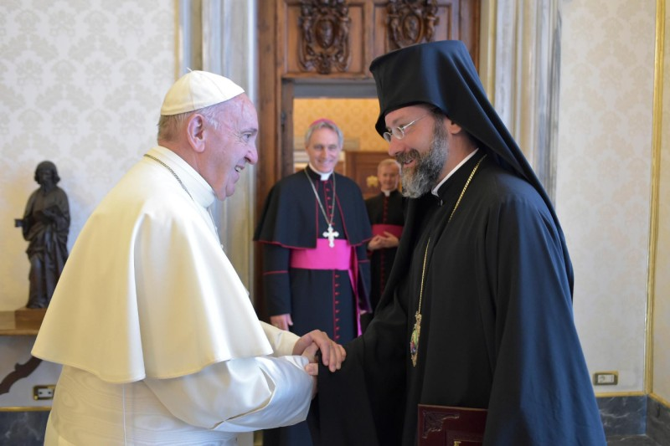

***Francisco Con Uno De Los Representantes Del Patriarcado Ecuménico De Constantinopla***

***© Vatican Media***

Encuentro del Papa con el Patriarcado Ecuménico de Constantinopla

Discurso del Santo Padre

JUNIO 28, 2018 20:13[REDACCIÓN](https://es.zenit.org/articles/author/staffreporter/)[PAPA Y SANTA SEDE](https://es.zenit.org/articles/category/papa-y-santa-sede/)

(ZENIT – 28 junio 2018).- Esta mañana, a las 10 horas, el  Santo Padre Francisco ha recibido en audiencia a la delegación del Patriarcado Ecuménico de Constantinopla, venida a Roma, según la tradición, con motivo de la solemnidad de los santos apóstoles Pedro y Pablo.

En el marco del tradicional intercambio de delegaciones por las respectivas fiestas de los santos patronos –29 de junio en Roma para la celebración de los Santos Pedro y Pablo y 30 de noviembre en Estambul para la celebración de San Andrés– el 27 de junio llegó a Roma la delegación del Patriarcado Ecuménico encabezada por el arzobispo de Telmissos, Job, Co-Presidente de la Comisión mixta internacional para el diálogo teológico entre la Iglesia católica y la Iglesia ortodoxa, acompañado por el obispo de Nacianzo,  Theodoretos y el diácono Alexander Koutsis.

Así, ayer, miércoles 27 de junio, la delegación se encontró con el Pontificio Consejo para la Promoción de la Unidad de los Cristianos, para las conversaciones habituales.

Esta mañana, la delegación fue recibida en audiencia por el Santo Padre Francisco y por la tarde participó en el Consistorio para la creación de los nuevos cardenales. Mañana, viernes 29 de junio, asistirá a la solemne celebración eucarística presidida por el Santo Padre.

Publicamos a continuación el discurso que el Santo Padre Francisco ha dirigido a los miembros de la delegación en el curso de la audiencia.

***

**Discurso del Papa Francisco**

Eminencia, queridos hermanos en Cristo:

En este día de víspera de la fiesta de los santos apóstoles Pedro y Pablo, me llena de alegría encontrarme con vosotros que habéis venido a Roma para representar a Su Santidad el Patriarca Ecuménico Bartolomé y al Santo Sínodo y para darle mi más cordial bienvenida. Su presencia durante las fiestas en honor al patrón de la iglesia principal de Roma es un signo de nuestra creciente comunión que une la Iglesia Católica y el Patriarcado Ecuménico.

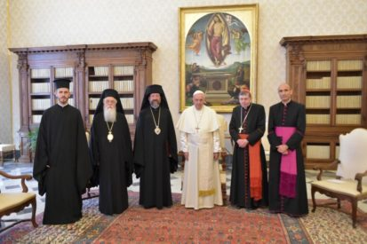Recordar a los apóstoles, sus enseñanzas y su testimonio significa  recordar las raíces comunes sobre las que se edifican nuestras iglesias hermanas, pero también tomar conciencia de la misión común al servicio del Evangelio, para generar una nueva humanidad, encaminada hacia Dios.

En muchas sociedades que tradicionalmente se decían cristianas, junto con ejemplos luminosos de fidelidad al Señor Jesucristo, se asiste a una ofuscación  gradual de la fe cristiana, que ya no afecta a las decisiones de los individuos ni en las decisiones públicas. El desprecio por  la dignidad de la persona humana, la idolatría del dinero, la propagación de la violencia, el absolutismo de la ciencia y la tecnología, la explotación imprudente de los recursos naturales son solamente algunos de los graves signos de una trágica realidad, a que no podemos resignarnos. Comparto plenamente lo que el Patriarca Ecuménico, Su Santidad Bartolomé, afirmó en su discurso durante su reciente visita a Roma para participar en la Conferencia internacional sobre “Nuevas políticas y estilos de vida en la era digital”: “Rechazamos la cínica frase “No hay alternativa” […]. Es inaceptable que las formas alternativas de desarrollo y la fuerza de la solidaridad social y la justicia sean ignoradas y calumniadas. Nuestras iglesias pueden crear nuevas posibilidades de transformación para nuestro mundo. De hecho, la Iglesia misma es un evento de transformación, intercambio, amor y apertura. […] En nuestras iglesias experimentamos la bendita certeza de que el futuro no pertenece al “haber” sino al “ser”, no a la “pleonexia”, sino a la “compartición”, no al individualismo y al egoísmo, sino a la comunión y a la solidaridad: no pertenece a la división sino al amor”.

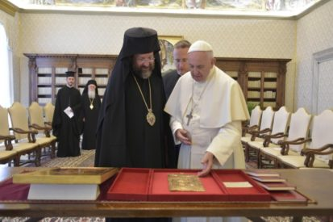Para mí es un consuelo constatar que esta convergencia de puntos de vista con mi amado hermano Bartolomé se traduce en un trabajo común concreto. También durante estos últimos meses, el Patriarcado Ecuménico y la Iglesia Católica han colaborado en iniciativas concernientes a cuestiones muy importantes, como la lucha contra las formas modernas de esclavitud, la defensa de la creación, la búsqueda de la paz. En este sentido, estoy sinceramente agradecido a Su Santidad Bartolomé por  haber aceptado inmediatamente mi invitación a encontrarnos el próximo 7 de julio en Bari, junto con los jefes de las Iglesias y Comunidades cristianas de Oriente Medio, para rezar y reflexionar sobre la trágica situación que aflige a tantos hermanos y hermanas de esa región.

Es mi esperanza que se multipliquen las oportunidades en las cuales, nosotros, católicos y ortodoxos, a todos los niveles, podamos trabajar juntos, rezar juntos, anunciar juntos el Evangelio de Jesucristo que hemos recibido de la predicación apostólica, para experimentar cada vez  más en este camino común  la unidad que, por la gracia de Dios, ya nos une.

Eminencia, queridos hermanos, gracias de nuevo por vuestra presencia. A través de la intercesión de los santos Pedro y Pablo y de san Andrés,  hermano de San Pedro, el Señor Todopoderoso nos conceda ser heraldos fieles del Evangelio. Y, mientras invoco su bendición sobre todos nosotros, os pido, por favor, que recéis por mí.

Gracias.

**Coordinadora de Laicos de Chile: “Es hora de que los laicos pierdan la obediencia ciega a sacerdotes y obispos”**

Jonás Romero Sánchez 27 Junio, 2018 Tags: [Charles Scicluna](http://www.theclinic.cl/etiqueta/charles-scicluna/), [Iglesia](http://www.theclinic.cl/etiqueta/iglesia/), [jordi bertomeu](http://www.theclinic.cl/etiqueta/jordi-bertomeu/), [Laicos](http://www.theclinic.cl/etiqueta/laicos/), [Papa Francisco](http://www.theclinic.cl/etiqueta/papa-francisco/), [Red Laical de Chile](http://www.theclinic.cl/etiqueta/red-laical-de-chile/), [Villa Francia](http://www.theclinic.cl/etiqueta/villa-francia/)Fotos: Leo Piagneri

[*Compártelo*](https://www.facebook.com/sharer/sharer.php?u=http%3A%2F%2Fwww.theclinic.cl%2F2018%2F06%2F27%2Fhora-los-laicos-pierdan-la-obediencia-ciega-sacerdotes-obispos%2F&t=Coordinadora+de+Laicos+de+Chile%3A+%22Es+hora+de+que+los+laicos+pierdan+la+obediencia+ciega+a+sacerdotes+y+obispos%22)[*Tuitéalo*](https://twitter.com/intent/tweet?text=Coordinadora%20de%20Laicos%20de%20Chile:%20%E2%80%9CEs%20hora%20de%20que%20los%20laicos%20pierdan%20la%20obediencia%20ciega%20a%20sacerdotes%20y%20obispos%E2%80%9D%20-%20http%3A%2F%2Fwww.theclinic.cl%2F2018%2F06%2F27%2Fhora-los-laicos-pierdan-la-obediencia-ciega-sacerdotes-obispos%2F&source=webclient)

*Este sábado, en la icónica parroquia Villa Francia, la Red Laical de Chile reunió a las comunidades de toda la Región Metropolitana para un encuentro que sus organizadores catalogan de “histórico”. El mensaje es claro: “Otra iglesia es posible”.*

La red laical de Chile, constituida a comienzos de mayo, acordó este fin de semana la organización de un sínodo nacional (encuentro de comunidades eclesiásticas) para replantear el rol del laico en la Iglesia Católica chilena. Representantes de comunidades de Osorno, Chillán, Talca, Iquique y Santiago acordaron también establecer alianzas con organizaciones amigas –como la Fundación para la Confianza- y convocar a la mayor cantidad de comunidades de base posible.

La agrupación fue constituida el 5 de mayo pasado, y reúne ya a representantes laicas y laicos de las 5 diócesis mencionadas, aunque los participantes tienen como meta unir a otros grupos del país, en las próximas semanas.  
—Para nosotros, el primer paso es crear sociedades y asambleas diocesanas de laicos. No podemos seguir siendo un archipiélago—, explicó Juan Carlos Claret, el joven representante de Osorno.

Claret acaba de llegar en un viaje relámpago desde Ginebra, donde fue invitado a exponer acerca de la movilización que su comunidad impulsó en contra del ahora obispo emérito Juan Barros. “El proceso chileno les resultaba muy interesante, no sólo por los gestos del Papa, sino por lo conseguido a través de la presión laical”, explicó.  
A la parroquia de Villa Francia asistieron cerca de 15 representantes metropolitanos y otra decena de provincias. Allí, bajo la biblioteca del padre Mariano Puga y una figura metálica del Quijote de Cervantes, los laicos discutieron los lineamientos a seguir en medio de la crisis de la iglesia chilena.

**Volver a la calle**

A pesar de su breve existencia, la Red ha vivido hitos importantes en el último mes. Quizás el mayor fue la entrevista que cinco de sus miembros sostuvieron con los enviados papales Jordi Bertomeu y Charles Scicluna, en junio.

Respecto de la renuncia de los obispos, sin embargo, los laicos se muestran críticos. “Preocupa que las renuncias de Caro y Duarte se hayan aceptado por razones de edad. Ellos no se están yendo porque fueron pillados comiéndose un chocolate a escondidas, sino que por profundos cuestionamientos a su conducta”, dijo Roberto Sánchez, miembro de la Red.

Para Mirena Romero, representante de los laicos de Chillán y encargada del futuro sínodo, el trabajo de la red debiese estar enfocado en modificar las estructuras de poder al interior de las diócesis. “Debemos conducir un proceso para motivar a que los laicos se empoderen, que entiendan que son miembros de la iglesia. Por ejemplo, es hora de cambiar la obediencia ciega a sacerdote y al obispos”, dijo.

Finalmente, los laicos valoraron al recibimiento de la parroquia Cristo Liberador. “El habernos reunido aquí, en Villa Francia, no es casual”, reflexionó Roberto Sánchez. “Esta iglesia representa el ideal de lo que nunca debimos dejar de hacer, que es estar en la calle”.

[Coordinadora de Laicos de Chile: “Es hora de que los laicos pierdan la obediencia ciega a sacerdotes y obispos” - The Clinic Online](http://www.theclinic.cl/2018/06/27/hora-los-laicos-pierdan-la-obediencia-ciega-sacerdotes-obispos/)

[Laicos y Laicas indignados de Iquique se les acabó la paciencia…](http://www.redescristianas.net/laicos-y-laicas-indignados-de-iquique-se-les-acabo-la-paciencia/)

[América Latina](http://www.redescristianas.net/category/revista-de-prensa/america-latina/), [iglesia catolica](http://www.redescristianas.net/category/revista-de-prensa/noticias-de-iglesia-catolica/)

jun282018

*Enviado a la página web de Redes Cristianas*

“La Comunidad de Laicos y Laicas de la diócesis de Iquique, luego de un largo proceso y de innumerables intentos fallidos por conocer la verdad, respecto a la crisis de la Diócesis, se han puesto de pié para hacer “líos” con la convicción de tener tranquilidad.  
La crisis fue ocasionada por el ex obispo Marco Ordenes Fernández y aún no existe públicamente un pronunciamiento canónico oficial.

En la actualidad la comunidad cristiana iquiqueña sigue dividida y todavía con el fantasma de quien fuera su obispo cuestionado.

Sin embargo, pese a todo obstáculo de tipo burocrático y administrativo, la Comunidad Laical de Iquique, no han dejado de perseverar en la búsqueda de la verdad, la justicia y la reparación.

Frente a la indiferencia e invisibilización de sus petitorios, decidieron elevar una Carta formal a la Comisión Papal, aprovechando la Segunda visita a Chile.

A continuación, la Carta formal a los enviados y carta de aviso al obispo titular. Además, se adjunta registro fotográfico de la formalidad y del inicio de una serie de pronunciamiento públicos, expresando la indignación y el cambio de paradigma eclesial, hasta ahora negados”.

Se adjunta transcripción texto carta de aviso presentada con fecha 21.06.2018, en el Episcopado de Iquique-

“Monseñor Guillermo Vera Soto,

De nuestra consideración:

Comunidad de Laicos y Laicas de Iquique, hacemos llegar a Usted copia de e-mail enviados a los correos padregvs@gmail.com  
e iquique@episcopado.cl , adjuntando carta a la comisión papal que visitó Chile, debido a situación actual de la Iglesia.

Nuestra tarea actual como laicos y laicas, dentro de este nuevo tiempo de la Iglesia Chilena, es urgente, necesaria y consciente. Valoramos el trabajo de innumerables hermanos que han dado la cara para mantenerse firmes en la fe y participando activamente en las diversas organizaciones de nuestra diócesis, a pesar de la crisis. Sin embargo creemos que faltan espacios de diálogo para resolver los temas pendientes que aún nos dividen.

Un saludo fraterno,

Comunidad de Laicos y Laicas de Iquique

Mario Estay V.

Coordinador

Iquique, 13 junio 2018

Monseñor

Charles Scicluna – Arzobispo de Malta

Padre

Jordi Bertomeu – Oficial Congregación Doctrina de la Fe

Comisión especial de investigación

Presente.-

“Busquemos, pues, lo que contribuye a la paz y nos hace mejores a todos…”

(Rm. 14, 19)

De nuestra mayor consideración:

Nuestros saludos para cada uno de ustedes, pastores de la construcción del Reino, colaboradores del Papa Francisco. Sea bienvenidos a estas tierras del Sur de América y un cariño fraterno desde el Norte Grande de Chile, Región de Tarapacá.

Somos un grupo de laicos conscientes y seguidores de Cristo que ven con preocupación el estado actual de la diócesis de Iquique. La mayoría somos profesionales en diversas áreas del ámbito humanístico y social del medio iquiqueño. También, muchos de nosotros hemos sido parte activa –en algún momento de nuestras vidas- del quehacer pastoral de la diócesis. Incluso, un número mayoritario de nosotros hemos recibido formación filosófica y teológica en Seminarios Diocesanos y de otras instancias formativas educativas superiores. Participamos del quehacer parroquial local, tenemos familia y trabajamos cotidianamente para obtener el pan de cada día con disciplina, sacrificio y perseverancia.

Desde el año 2014, nos hemos conformado como COMUNIDAD DE LAICOS Y LAICAS – DIOCESIS DE IQUIQUE.

Con debido respeto, nos dirigimos ante ustedes para exponer lo siguiente:

1. Como ustedes sabrán, en la diócesis de Iquique se sucedieron una serie de acontecimientos que aún nos duele y nos sigue lastimando. Nos referimos a los hechos que involucraron al ex obispo Marco Órdenes Fernández, sindicado como responsable de actos reñidos con la ética y moral en temas tan delicados y sensibles que implicaron a adolescentes y jóvenes. Estos hechos tuvieron su punto álgido entre los años 2012 a 2013.

2. En enero este año 2018, el caso fue sobreseído por la Corte de Apelaciones de Iquique, señalando que “no existen presunciones que permitan verificar la ocurrencia de los hechos denunciados en diciembre de 2008”. Situación que consideramos triste, molesta e injusta, sobre todo para la víctima que lo denunció. También, frustrante para nosotros y para una gran mayoría del Pueblo de Dios que esperaba verdad, justicia y sanación de heridas.

3. Desde hace mucho tiempo las autoridades eclesiásticas –tanto locales y nacionales- nunca se han referido explícitamente al tema; no se han pronunciado con claridad, pese que hemos intentado dialogar, a través de las distintas instancias: primero, con el Administrador Apostólico, Mons. Pablo Lizama; últimamente, Mons. Guillermo Vera, el mismo que nos confirmó (en reunión reciente, día sábado 02 junio 2018) que él “no sabe absolutamente nada”. Hasta el momento no hay ninguna claridad al respecto. Lo más doloroso, es que seguimos divididos y confundidos como Pueblo de Dios. Hay un silencio prolongado muy parecido a la complicidad, a la omisión, a la indiferencia.

4. Solicitamos a ustedes, que sugieran al obispo Guillermo Vera que a la brevedad posible emita un comunicado interno (decreto o como se denomine) haciendo retirar o borrar una pintura en pleno Templo del Santuario de la Tirana, donde hasta el día de hoy se rinde pleitesía -por parte de los adherentes del ex obispo Marco Órdenes Fernández- y sentimientos de odiosidad por parte de lugareños, peregrinos y laicos/as indignados. El Templo es el lugar y espacio sagrado de cientos y miles de peregrino que visitan cada 16 de julio, a nuestra madre, la Virgen María. Planteamos una y otra vez, este tema a los obispos de turno, pero tampoco hemos tenido respuesta inmediata y decisiva. Esa pintura fue encargada por quien era el rector del santuario y formador del obispo Marco Órdenes Fernández., el sacerdote Franklin Luza Zañartu, la obra es tamaño natural y de cuerpo entero, una iconografía narcisista donde aparecen los dos personajes señalados. Esta iconografía sigue dividiendo al Pueblo de Dios. Creemos que en algún momento, alguien o algún grupo atentará contra el templo. Esa pintura es signo de idolatría, división y evoca un oscuro pasado de nuestra diócesis.

5. Consideramos que el sacerdote Franklin Luza Zañartu es el ideólogo directo y creador de un sistema donde se manipuló conciencias de personas y se promovieron actos de corrupciones solapadas y clandestinas. Súmese el costo monetario que implicó mantener dicho sistema, hoy difícil de comprobar, ya que han tenido el tiempo suficiente para ajustar números, cuentas y proyectos. Sin dejar de nombrar los negociados pocos transparentes con grandes terrenos que pertenecían al obispado de Iquique y que fueron vendidos a inmobiliarias poderosas. Queremos señalar, que nosotros no tenemos nada personal en contra del presbítero cuestionado. Incluso, la mayoría de nosotros, en su momento lo considerábamos como un referente moral válido en la diócesis. Pero en las actuales circunstancias, en conciencia y por fidelidad evangélica, él debería renunciar a la brevedad posible. Además, parte significativa de nosotros hemos sido víctimas directas e indirectas del señalado presbítero. Si llegasen abrir cualquier línea de investigación posterior, parte de nosotros estamos dispuesto a presentar nuestros testimonio personales. Tenemos la certeza que la verdad, la corrección fraterna y la justicia se deben imponer como valores e ideales a seguir en este proceso que exige actuación y determinación ética.

6. La diócesis de Iquique merece respeto por los anteriores pastores –diáconos, religiosos/as, sacerdotes y obispos- todavía invisibilizados por estos hechos; ellos dieron un verdadero testimonio de santidad, castidad y compromiso pastoral.

Incluso existe un sacerdote, que aún vive en la diáspora forzada: es el caso emblemático del P. Armando Vergara Araya, que en estos momentos radica en la diócesis de Arica, que le ha acogido fraternalmente. La diócesis requiere de un nuevo proceso de conducción pastoral que le devuelva la dignidad, con transparencia administrativa e idoneidad moral. Así como de un renovado laicado local comprometido con la causa del evangelio de Cristo y parte activa del Pueblo de Dios.

Finalmente, ejercemos esta solicitud en virtud del bautismo que hemos recibido en el seno de nuestra Iglesia Católica, el que –a la vez- nos otorga la facultad de ser sacerdotes, profetas y pastores en la vida cristiana familiar y cotidiana.

Creemos profunda y firmemente en el proyecto de Amor auténtico del Resucitado. Y tenemos, además, la esperanza en un nuevo kairós que sea fundamentalmente cristológico para la gloria de Dios Padre y de una eclesiología realmente encarnada a las necesidades de los más pobres y marginados de nuestra sociedad, comunidad de Fe fortalecida y acompañada por el Espíritu Santo.

Por ello, dejamos en sus manos esta solicitud con carácter de necesario, urgente y prioritario. Nuestros saludos afectuosos a Francisco, Obispo y Papa de esta iglesia maltratada, pero esperanzada por nuevos tiempos de vida y fe.

Que el Dios de la Vida y la historia bendiga al Papa Francisco, a ustedes y a nuestra diócesis.

“Yo les enviaré, desde el Padre, el Espíritu de la Verdad que procede del Padre. Este Intercesor cuando venga, presentará mi defensa. Y ustedes también hablarán en mi favor, pues han estado conmigo desde el principio”. (Jn. 15, 26-27)

Nuestros contactos:

Correo: laicosylaicasiquique@gmail.com

Teléfono de contacto: +56988278002

Iquique – Chile

COMUNIDAD DE LAICOS Y LAICAS – DIOCESIS DE IQUIQUE

* + **CHILE. "SENTIMOS VERGÜENZA PROPIA POR MACIEL, KARADIMA Y TANTOS OTROS SACERDOTES Y RELIGIOSOS PEDÓFILOS"**

**"La Iglesia que queremos": carta abierta al Papa y a los obispos chilenos**

"El rol de los laicos en la Iglesia está casi totalmente atrofiado debido al clericalismo reinante de hace siglos"

Redacción, 26 de junio de 2018 a las 22:02

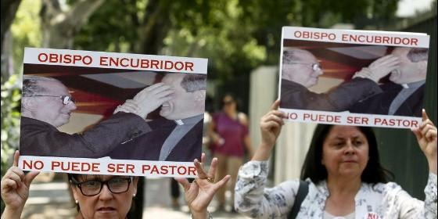

Protesta de los laicos de Osorno

[RELIGIÓN](http://www.periodistadigital.com/religion) | [AMÉRICA](http://www.periodistadigital.com/religion/america)

Queremos una iglesia: centrada en Jesús y su proyecto de vida; que vive y simboliza lo que predica; evangélica y misionera

(*RyL*).- Esta carta nace de la **desolación por la crisis actual que atraviesa nuestra Iglesia** y especialmente porque Cristo y su evangelio no están llegando y convocando a las nuevas generaciones. Concordamos con el Papa Francisco en **no quedarnos rumiando en la desolación**, sino ir más allá de la queja y hacer algunas sugerencias constructivas de por dónde ir. Esta carta es también una respuesta a su invitación a tener el coraje de decirle: "este camino es el que hay que hacer, este no". Esperamos que ella contribuya a la necesaria reorientación del rumbo de la Iglesia.

***Preámbulo: una confesión de fe***

Tal como nos enorgullecemos de Francisco de Asís, Tomás Moro, Madre Teresa y del Padre Hurtado, **sentimos vergüenza propia por Maciel, Karadima y tantos otros sacerdotes y religiosos pedófilos**; y ¿qué decir de los obispos encubridores? Nos abruma que, a consecuencia de estos condenables comportamientos, millones de personas se están distanciando de la fe. Desgraciadamente, la historia muestra que la Iglesia tiene, como cada uno de nosotros, un lado oscuro. Junto a lo santo y sagrado, conviven el abuso de poder, la arrogancia, la hipocresía, el dogmatismo - tanto más grave cuando van revestidos de virtud.

Con todo, amamos a la Iglesia y reconocemos lo mucho que hemos recibido de ella:

*Conocer a Cristo y su mensaje;  
Infundirnos elevados ideales, centrados en el amor;  
Despertar una inquietud por lo sagrado y lo trascendente;  
Inculcarnos que somos parte de una comunidad, los unos para los otros;  
Alentarnos a construir el Reino, lo que da sentido a nuestra vida.*

Por eso - pese a las caídas e insuficiencias de Pedro y sus sucesores - Cristo fundó la Iglesia con el mandato de evangelizar al mundo. En efecto, sin la Iglesia institucional, con todos sus claroscuros, no se habría podido transmitir esa fe de generación en generación.

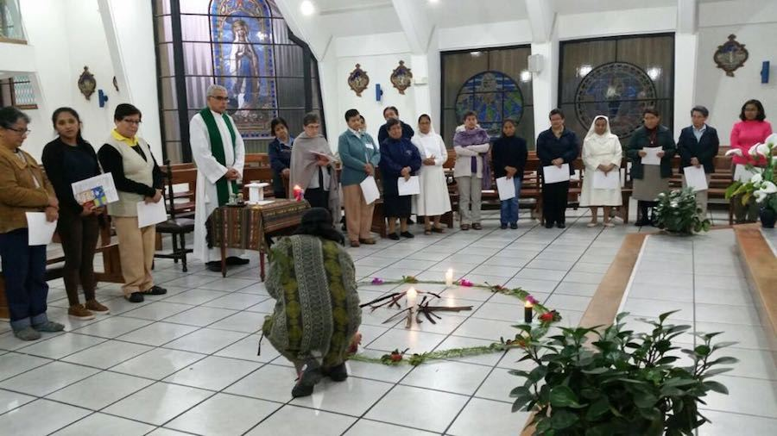

Sin embargo, **por importante que sea la Iglesia, Jesucristo es el fin.** La Iglesia sólo es eficaz en la medida que nos orienta hacia Él, su testimonio y su palabra. Por eso esta crisis es doblemente grave, sobre todo para quienes inadvertidamente pusieron su fe en la Iglesia y sus autoridades, en vez de en la persona de Cristo.

No obstante, confiamos en que **esta necesaria renovación purificará nuestra fe**. Y hay que reconocer que junto con lo negativo también hay muchos signos de esperanza, como la existencia de comunidades de base en torno a las parroquias donde las personas muestran su deseo de profundizar su fe más allá de la misa dominical. Otro es el aporte de numerosos movimientos (Carismáticos, Catecúmenos, Comunión y Liberación, CVX, Familia Espiritual Charles de Foucauld, Focolares, Opus Dei, Schoenstatt, Apostólico Manquehue...) por medio de los cuales los laicos pueden vivir más intensamente su fe, cada uno según su carisma.

Con todo, el signo más importante está en la evolución del pensamiento de la Iglesia sobre lo temporal y lo sobrenatural. Durante siglos prevaleció en ella la idea de que la vida religiosa era el estado más perfecto, puesto que se centraba en lo importante y trascendente, la unión con Dios; mientras que**los laicos se dedicaban a lo secundario y transitorio**: las cosas de este mundo.

Sin embargo, la reflexión de la Iglesia sobre el mensaje de Jesucristo ha ido madurando, llegando a concluir que el Reino de Dios no es del más allá, si no que comienza con Jesús en el más acá. **A la construcción del Reino estamos llamados sus seguidores, todos, no sólo unos cuantos**. Seremos juzgados según hayamos contribuido a la construcción de una civilización basada en la fraternidad y el amor, tarea principal de los laicos.

Los hermanos protestantes fueron quienes primero desarrollaron esta idea - 500 años atrás. En esa misma época se encuentran otros exponentes de esta vocación de servicio de los laicos, como lo predicaba San Ignacio de Loyola en sus ejercicios espirituales. En el siglo XX, esta vocación pasa a ser carisma central de numerosos movimientos laicos. Y el Concilio Vaticano II lo explicita en su plenitud para la Iglesia universal.

***Propuestas constructivas.***

Queremos una iglesia:

*centrada en Jesús y su proyecto de vida;*

*que vive y simboliza lo que predica;*

*evangélica y misionera;*

*cuyo magisterio esté centrado en lo esencial;*

*que distinga entre los ideales y las normas morales básicas, y  
cuya institucionalidad esté acorde a Su mensaje.  
Por cierto, la Iglesia nunca alcanzará la perfección, pues está compuesta de personas como nosotros, débiles y pecadoras.*

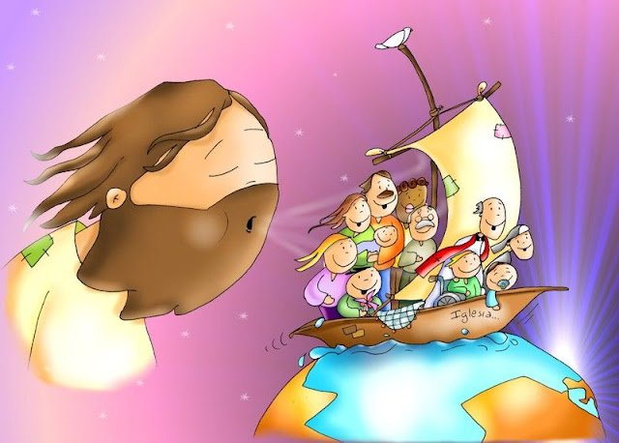

***Una iglesia centrada en Jesús y su proyecto de vida***

En tiempos pretéritos la fe era impuesta por la autoridad de la época. Si el monarca era cristiano, se generaba una cultura e instituciones favorables a la difusión del cristianismo. Esta cultura masificó la fe, pero a expensas de su profundización

Hoy ya no hay una cultura dominante. Coexisten múltiples sub-culturas y creencias. De ahí que la fe es cada vez más una opción de convicción, fruto de un encuentro personal con Jesús, e incentivada por el testimonio de cercanos.

Para inducir tal encuentro, nuestra evangelización debe aterrizar el mensaje de Jesús a las necesidades del hombre y de la mujer de hoy. No obstante el progreso alcanzado por la sociedad, siguen vigentes las preguntas de siempre. ¿En qué consiste una vida plena? El sentido de mi existencia ¿se reduce a maximizar el placer del momento? ¿En qué ideales y valores voy a construir mi vida? El mensaje de Jesús para la humanidad viene a responder tales inquietudes. Por cierto, **el cristianismo no es la única cosmovisión presente, pero dudamos que haya alguna con un mensaje tan poderoso para mover al ser humano como el Sermón de la Montaña**, ni un proyecto que dé más sentido a las personas que el de amar a Dios sobre todas las cosas y al prójimo como a sí mismo. Además, qué mejor fuente de seguridad y felicidad puede haber que la de arrimarse a un Padre Bueno y Misericordioso. Y lo que hace aún más atrayente y creíble el mensaje y propuesta de vida de Jesús, es que lo que predicó lo vivió hasta la muerte. Esta consecuencia, atrae, sobre todo en una era, como la nuestra, sospechosa de instituciones pero sedienta de testimonios.

***Una iglesia que vive y simboliza lo que predica***

Toda época rechaza la incoherencia entre lo que se predica y lo que se practica. Fue el mismo Jesús quien nos aconsejó que siguiéramos lo que enseñaban los doctores de la ley, pero no lo que practicaban. Nuestra época es particularmente sensible a esta incoherencia e hipocresía.

Pensamos que parte importante de **la popularidad que despierta el Papa Francisco se debe a su sensibilidad por los símbolos**. En lugar de residir en los amplios y suntuosos departamentos del Vaticano, opta por vivir en el pensionado para sacerdotes. En vez de movilizarse en un vehículo de lujo, usa un auto pequeño. Él se declara Obispo de Roma y visita periódicamente a sus habitantes. No sólo bendice a las personas si no que pide sus oraciones. Este actuar suyo, consonante con la sencillez de Jesús y del Evangelio, le da credibilidad a sus palabras, lo que atrae tanto a creyentes como no creyentes.

Desafortunadamente**el ejemplo del Papa Francisco es más la excepción que la regla**. Demasiados símbolos tradicionales de la Iglesia alejan en lugar de atraer. Jesucristo predicó que el que quiere ser primero sea último en honor y primero en servicio. ¿Es congruente este mensaje con los títulos que emplea la jerarquía: Reverendísimo, Excelentísimo? ¿No son anacrónicos tales títulos? Tal vez en la era monárquica pudo haber tenido algún sentido llamarse "Príncipe de la Iglesia", como se titulan los Cardenales, pero ¿puede serlo hoy? ¡El único príncipe que se menciona en el evangelio es Satanás! Y ¿cómo es posible que las oficinas del arzobispo de Santiago se sigan llamando el "Palacio" Arzobispal? Sabemos que ahí se trabaja y se sirve al Pueblo de Dios, pero su nombre evoca el poder y no el servicio, que es el valor esencial en la Iglesia de Jesucristo.

Asimismo, muchas de las ceremonias litúrgicas son pomposas, llenas de incienso y vestimenta arcaica, que tuvieron sentido en una época, pero que resultan ajenos a la cultura actual. **¿Se sentiría cómodo Jesús con tales ritos?**Sin duda vería la buena intención, pero ciertamente es un estilo antagónico con su forma de vida. ¿No sería más atrayente hoy optar por símbolos eclesiales más acorde con la sencillez y pureza interior predicada por Jesús y sus discípulos, pescadores de Galilea?

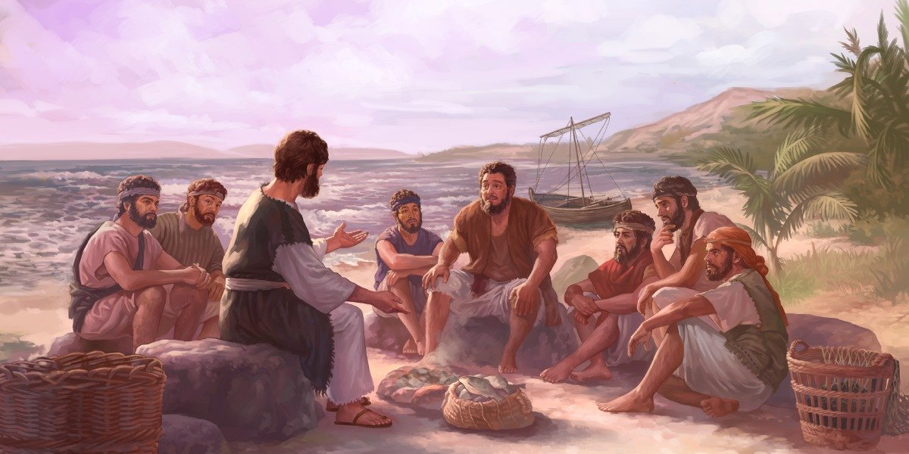

***Una iglesia evangélica y misionera***

Reconocemos que **servir al Pueblo de Dios es un desafío grande,** pero dicha tarea no es suficiente. Esta todo el mundo de los no creyentes. Por eso el Papa Francisco nos invita a "salir de la capilla" y de nuestra zona de confort y predicar en la plaza pública. Una iglesia que no evangeliza no es iglesia. Si no estamos profundamente convencidos que los no creyentes se están perdiendo la riqueza de conocer y seguir a Jesús, entonces debemos dudar de nuestra propia fe.

Ahora que la fe no llega por la cultura ¿cómo interesar a las personas de buena voluntad, en búsqueda de la trascendencia y sedientos de descubrir el camino hacia una vida plena? Un lugar privilegiado, es a través del sistema educacional y las clases de religión. En efecto, es en la adolescencia cuando la mayoría de las personas decide qué quiere hacer con su vida y qué valores van a sustentarle en su camino. Desgraciadamente, con contadas excepciones, la clase de religión es pobre, más apta para niños que para jóvenes. Su contenido a veces deslinda con la superstición, induciendo a dejar de lado la razón en lugar de usarla. **No en balde muchos jóvenes abandonan la fe por considerarla puro mito,** tal como dejan de creer en el viejito pascuero.

Por eso, consideramos imperativo que se convoque a nuestros mejores teólogos y pedagogos a diseñar programas modernos de religión para la juventud, a la altura de sus inquietudes, aspiraciones e intelectos; que los entusiasmen con los ideales de Jesús, su propuesta de vida y su ejemplo. Ello requerirá mejorar drásticamente la preparación de profesores de religión, incluyendo el entrenamiento de laicos voluntarios de otras profesiones.

Evidentemente, ofrecer tales programas no garantiza que todos los jóvenes tomarán la opción creyente - no hay nada que lo garantice. Pero al menos habrán estado expuestos e instruidos en una fe adulta y atrayente, para que la semilla plantada germine más adelante.

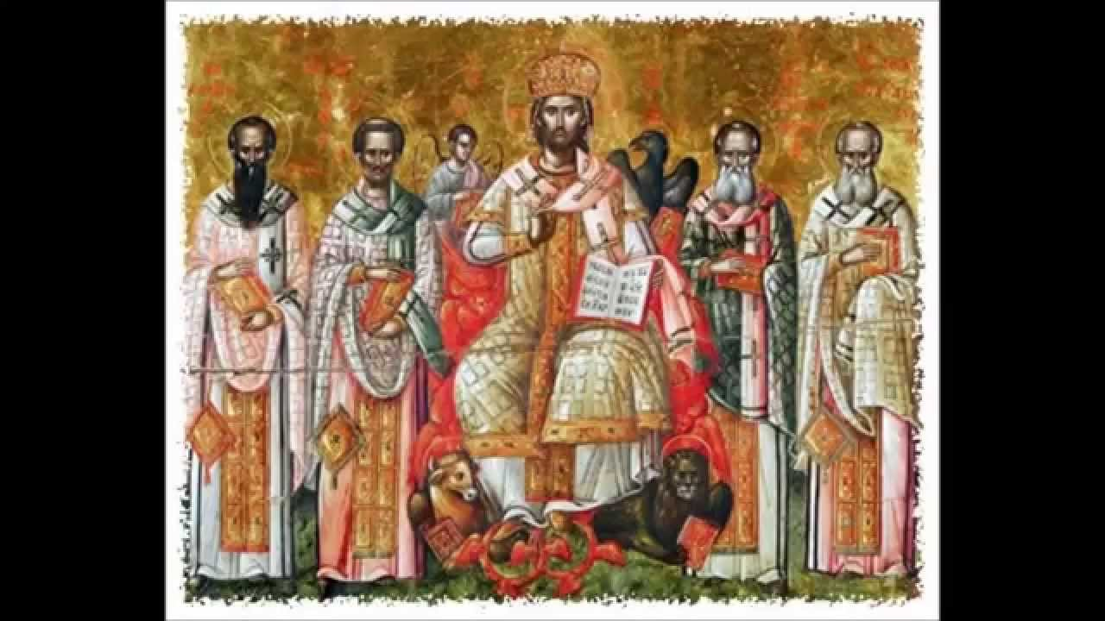

***Una iglesia cuyo magisterio está centrado en lo esencial***

Mateo 25 nos indica que en el Juicio Final entrarán al Reino los que "dieron de comer al hambriento y de beber al sediento, los que recibieron al forastero, vistieron a los sin ropa, visitaron a los enfermos y a los encarcelados". Esto muestra que **para Jesús lo esencial para la salvación es la ortopraxis, no la ortodoxia**. Ello implica revertir los actuales énfasis desde la pureza doctrinaria a la pureza (nunca plenamente alcanzable) de la praxis.

La doctrina es importante sólo en la medida que nos lleva a la ortopraxis. Cuáles son esas doctrinas que llevan a la ortopraxis es materia de reflexión y discusión. Pero nos parece ser un conjunto de dogmas mucho más reducido de los que pueblan el catecismo actual. **El Credo puede ser un buen punto de partida (y tal vez de llegada)**.

Además es necesario distinguir entre las doctrinas de fundamental importancia, y doctrinas de segundo o tercer nivel de relevancia. Las doctrinas de "primera importancia" serán aquellas que se han mostrado históricamente como las que más acercan a Jesús y a su mensaje, por lo que pueden considerarse condicionantes para profesar la fe católica. Las doctrinas de "segunda" o "tercera", deberían ser las que complementan las de "primera" o ayudan a algunos a acercarse a Jesús.

¿Serán doctrinas de la misma importancia para la fe: **el pecado original, la teoría de la expiación, el purgatorio, las indulgencias, los pecados capitales, la marianología, los mandamientos de la Iglesia**; como lo son la Divinidad de Jesús y la Santísima Trinidad, el amor a Dios y al prójimo, la presencia real de Cristo en la Eucaristía, el perdón de los pecados y la vida eterna? En suma, deberían ser considerados de primera importancia todos aquellos conceptos contenidos en los evangelios y la iglesia primitiva. De no hacerse esta distinción, se corre el riesgo de confundir lo que es fundamental para una vida cristiana, de lo que no lo es y, por ende, de crear problemas y dudas innecesarias en asuntos no esenciales para lograrla.

Esta distinción de una fe basada más en lo esencial y menos en lo accesorio, ¿no nos conduciría además hacia un acercamiento con nuestros hermanos ortodoxos y protestantes?

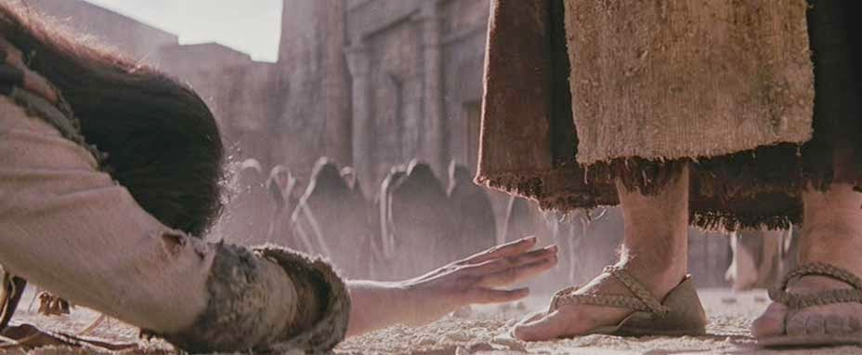

***Una iglesia que distinga los comportamientos ideales de las normas morales básicas que deben cumplir sus fieles.***

**Jesús no fue nunca "manga ancha" con la ley.** Fue exigente, mucho más allá de esta. Para Él no basta el cumplimiento externo de la ley si no el deseo e intención de corazón. Por eso, por ejemplo, el destruir la reputación del otro es una manera de matarlo; así como mirar con lujuria a una mujer es una forma de adulterio. Sin embargo, no sólo fue exigente, si no compasivo con el caído. Es lo que nos indica en la parábola del hijo pródigo. Es lo que hizo al perdonar a la mujer adúltera. Nos llama a ir más allá de los mínimos- a superar al fariseo que se jacta de su virtud en cumplir la ley; pero es compasivo con el que se reconoce necesitado del perdón, como el publicano que se golpeaba el pecho por sus pecados.

La Iglesia no debe dejar de motivarnos hacia el ideal que nos propone Jesús. Sin embargo, tiene que reconocer que hay una **diferencia entre el ideal a que Jesús nos llama - aspirar a lo máximo - y lo mínimo que se le debe exigir a un feligrés**, simplemente por ser persona. La Iglesia ha desarrollado este distingo en muchos temas, por ejemplo, en el manejo de nuestros bienes materiales. Jesús dijo que es más fácil que un camello pase por el ojo de una aguja a que un rico entre al reino de los cielos. Además le propuso al joven rico que si quería ser perfecto vendiera todos sus bienes y se los regalara a los pobres y luego lo siguiera a Él. La Iglesia ha interpretado esta pobreza "evangélica" propuesta por Jesús, como un ideal al que todo cristiano debería aspirar; pero no considera su incumplimiento un pecado mortal. La persona que le paga un salario justo a sus trabajadores y gana una remuneración limpiamente por su esfuerzo es honrada; cumple con el mínimo (de la ley natural), aunque diste del ideal cristiano de compartir todos sus bienes con los más necesitados.

Asimismo, **el ideal de amor al prójimo sería "poner la otra mejilla" si uno es atacado.** Sin embargo, el mínimo es frenar nuestro instinto de venganza y cumplir con la justicia. En otros casos hemos elevado lo que es un ideal a lo mínimo exigido por la moral. Un ejemplo de ello es el ideal del matrimonio: que sea un amor de por vida. Es lo que cree y desea toda pareja al casarse; es lo que se refleja en la poesía y los juramentos espontáneos de fidelidad eterna de los enamorados de todos los tiempos; es lo que nos dice Jesús que fue la intención de Dios, cuando le preguntan sobre el divorcio permitido por Moisés. Pero ¿es la indisolubilidad matrimonial el mínimo exigible a toda persona, por lo que sería pecado mortal divorciarse y volver a casarse? o ¿no será este un ideal al que debemos aspirar pero no el mínimo exigible? Ese distingo entre el ideal matrimonial y el mínimo exigible es lo que hace que nuestros hermanos ortodoxos así como protestantes permitan que personas cuyos matrimonios fracasaron - después de un auténtico intento de reencuentro - se divorcien y puedan volver a casarse, siguiendo en comunión con la Iglesia.

Algo similar podría decirse de las **relaciones sexuales**. El ideal es que sean signos de amor en una relación estable y permanente (matrimonio). Y sin duda es necesario seguir insistiendo en el ideal de relacionar sexo con amor, sobre todo en una sociedad como la actual donde se llega a banalizar el acto sexual reduciéndolo a un puro placer narcisista. Pero ¿no habríamos de distinguir entre relaciones sexuales promiscuas, sin amor, de relaciones pre-maritales donde el acto de amor es eso: una expresión de amor entre los dos, aun no siendo matrimonio?

Como en todos los temas morales la última palabra la tiene la voz de la conciencia abierta e instruida, predispuesta a dudar del impulso del deseo y a contrarrestarlo. Con todo consideramos que la moral católica se beneficiaría de una revisión sistemática de sus posturas tradicionales bajo la lupa del distingo entre lo que es ideal y lo que es el mínimo exigible a cada persona.

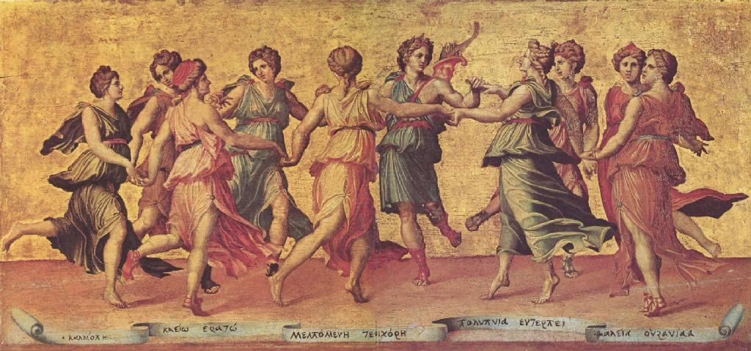

*Carismas en la Iglesia*

***Una Iglesia cuya institucionalidad esté acorde a Su mensaje***

**Hay distintos carismas en la Iglesia, todos necesarios**: el de los laicos, construir el Reino; el del clero, predicar, administrar los sacramentos y animar a los laicos; el de los obispos, orientar y organizar la evangelización y mantener la unidad del pueblo de Dios; el del Papa como "primus inter pares", de mantener la unidad de la Iglesia.

Sin embargo, con los siglos se han privilegiado algunos de esos carismas y atrofiado otros. De tal modo que la Iglesia se asemeja hoy mucho más a la estructura de un "ejercito prusiano" que a una comunidad de fieles, con una cúspide sobre empoderada y una base pasiva y obediente. El Papa ha llegado a ser "la" autoridad, casi todopoderosa, en doctrina, en moral y en el gobierno de la Iglesia; apoyado por la Curia, **una "élite" poco transparente, hermética, autocomplaciente y alejada de la grey.**Una cosa es escuchar con apertura y debido respeto las palabras y enseñanzas del Papa y otra es pretender que todos sus dichos son dogmas. De hecho, apenas dos de las enseñanzas posteriores a la declaración de infalibilidad papal en el Concilio Vaticano I son consideradas dogmas por los teólogos: la Inmaculada Concepción y la Asunción de la Virgen (y en ambos casos se dijo que simplemente se estaba ratificando la creencia y práctica del Pueblo de Dios por siglos).

Los teólogos distinguen entre el magisterio extraordinario (infalible) y el magisterio ordinario. El magisterio ordinario es el del día a día, partiendo del catecismo, las prédicas dominicales en la parroquia, las cartas del Obispo o del Papa, las declaraciones de la Conferencia Episcopal, e inclusive Concilios universales orientadores (como el Vaticano II, que no intentó "definir dogmas"). Ahí sin duda se encuentra la sabiduría acumulada de la Iglesia por siglos, pero**ahí también hay cizaña: teologías equivocadas, prejuicios culturales, enfoques parciales y aseveraciones francamente errada**s. En su conjunto es muy relevante y beneficioso, pero no hay que sacralizarlo todo. El magisterio infalible es ese conjunto de doctrinas importantes y relevantes para la salvación (aunque, como dijimos arriba, ninguna es esencial salvo la ortopraxis de Mateo 25), que distingue primordialmente a los cristianos de los no cristianos y no creyentes y, secundariamente, los católicos de los cristianos no católicos. El magisterio ordinario es amplísimo. El magisterio infalible, referente a declaraciones excepcionales de Concilios y del Papa, es muy reducido, cuyos límites sigue siendo aún materia de discusión entre los teólogos.

Sabemos que Jesús prometió estar con su Iglesia hasta el fin del tiempo "para que las puertas del infierno no prevalecieran sobre ella". Más nos parece tarea urgente de los teólogos precisar hasta donde se extiende esta promesa de Jesús de proteger su Iglesia de errores fundamentales irremediables. Ello requiere **delimitar ese magisterio infalible a lo esencial del mensaje de Jesús**. Como un paso en la dirección de aclarar los límites del magisterio extraordinario, consideramos prometedor la distinción anterior entre doctrinas de primer orden para ayudar a la salvación, y otras que son secundarias.

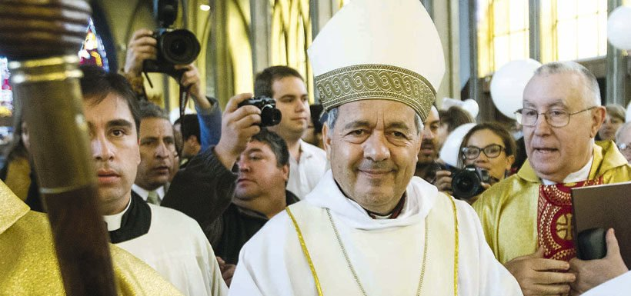

*Juan Barros*

Por otra parte, por mucho respeto que nos merezca el Papa y su magisterio, **no todo lo que él o sus antecesores dicen y hacen, es necesariamente bueno y correcto**. También pueden equivocarse gravemente en sus nombramientos, sobre todo si no escuchan al episcopado y al laicado. Hay signos esperanzadores: la corrección fraterna al Papa Francisco por el obispo de Boston cuando Francisco trató de calumnias las acusaciones al **Obispo Barros**; también es admirable la constancia de la comunidad de Osorno que insistió en no aceptar al Obispo, pese a que este contaba hasta hace poco con la confianza del Papa. La "corrección fraterna" va en ambas direcciones, no sólo de arriba hacia abajo (lo típico hoy en día), sino también desde ésta hacia la autoridad (dónde aún falta mucho). .

Si en la práctica, **el papado está sobredimensionado en su papel y autoridad**, los obispos están demasiado reducidos en lo suyo. Esto implica reconocer institucionalmente la colegialidad de los obispos tanto en el ámbito nacional como universal. Ellos trazan su autoridad directamente desde los apóstoles. Son tan obispos como el Obispo de Roma. Grandes decisiones en materia de doctrina, moral o rito deberían ser fruto de una reflexión colegiada de los obispos en un Concilio universal, convocados por el Papa, sucesor de Pedro y Obispo de Roma.

**El rol de los laicos en la Iglesia está casi totalmente atrofiado debido al clericalismo reinante de hace siglos**, basado en una teología que caducó con el Vaticano II. Ese Concilio insistió no sólo en que el Reino de Dios comienza en este mundo si no que su construcción es de todo el Pueblo de Dios. Laicos y religiosos somos igualmente responsables, cada uno con su propio carisma.

No obstante, **el clericalismo perdura en la práctica**- tanto en el clero como entre los laicos. Por ejemplo, en estos últimos acontecimientos de la Iglesia en Chile la voz de los laicos ha sido un gran ausente. Los laicos hemos sido espectadores, cada uno preguntándose ¿Por qué la "Iglesia" permite estos abusos? ¿Por qué los obispos y/o el Papa no hacen algo? Pero salvo contadas excepciones, los laicos hemos tomado palco. Por cierto, los laicos no fuimos consultados por la jerarquía cuando estalló la crisis actual. Pero nada ni nadie nos impidió opinar libremente una vez que se conoció. ¿Dónde está la opinión de los laicos? Más bien, ¿dónde están esas opiniones?, pues seguramente habrá una gran diversidad de puntos de vista. Si los laicos desean ser escuchados, ante todo deben expresarse. Y deberá incorporarse esa voz de los laicos institucionalmente a la estructura de la Iglesia. Cada parroquia tiene, en teoría, un consejo laical y nos imaginamos, el obispo también tendrá el suyo. Pero al parecer funcionan al arbitrio del párroco u obispo. ¿Ha de tener el consejo laical un rol puramente asesor o debe tener un rol vinculante en algunos temas? **¿Podrá sugerir la remoción de un párroco o un obispo?** ¿No deberá ser al menos consultado antes del nombramiento de unos y otros? ¿Qué rol institucional deben de tener los movimientos laicos?

Además, hay que reconocer que los que más trabajan pero menos participan en decisiones dentro de la Iglesia son las mujeres. Tal vez, para algunos sea demasiado pronto la idea del sacerdocio femenino. Sin embargo, todos concordarán que la mujer debería tener un liderazgo en la Iglesia semejante al del hombre. Y esto debería reflejarse en los distintos **consejos laicales y en la conducción de la Iglesia**, despojándola del machismo que la ha caracterizado históricamente.

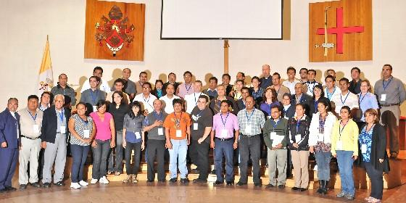

*Laicos en la Iglesia*

Finalmente, unas palabras sobre el clero. Nuestros corazones están con esa mayoría de sacerdotes y monjas que trabajan día a día en el apostolado sin mayor reconocimiento, y que hoy tienen que cargar con la cruz de ser sospechosos de abusos y corrupción por la acción de los menos. También sufrimos por ese **gran número de curas de pueblo o único cura de parroquia** que viven vidas tan abnegadas y en gran soledad. Mas esta última cruz no es necesaria. La vida sacerdotal es suficientemente exigente, casi heroica, para exigir además la soledad afectiva del celibato. Nos parece que es tiempo de volver a la práctica de antaño en Occidente y vigente hasta el día de hoy en los ritos orientales de nuestra propia iglesia católica, que los sacerdotes, al menos los diocesanos, puedan ser casados. El celibato sería requisito sólo para la vida monacal y las órdenes religiosas cuya labor así lo requiera.

***Cierre***

Sin duda nuestras aseveraciones son incompletas; faltarán matices y habrá más de alguna errada. Y aunque fuera pertinente todo lo que decimos, lo aquí propuesto no es "el" camino si no, a lo más, unos pasos en la dirección que estimamos correcta. Sabemos que son muchos, con otras ideas de cómo y por dónde ir. Bienvenidas sean esas propuestas. Los que sientan que en lo grueso esta carta representa su sentir los invitamos a adherir a ella. Pero igual de importante, los que no estén de acuerdo o sientan que son otros los caminos, los invitamos a expresar públicamente su sentir. Pero **comencemos a andar,**pues como Jesús mismo nos dijo, "la cosecha es abundante pero los trabajadores pocos". La Iglesia no es sólo asunto de los religiosos. Es hora que los laicos asumamos el rol que nos corresponde en el Pueblo de Dios.

Santiago de Chile, Junio 2018

*Mafalda Abuhadba S. Mónica Domínguez H. Mireya Oyanedel F.  
Cecilia Arancibia C. Gerardo Domínguez H. Andrea María Palma C.  
Mónica Arellano C. Patricia Domínguez H. Wendy Raby O.  
Rodolfo Armas M. Francisco Duboy U. Joseph Ramos Q.  
Gloria Baeza F. Laura Edwards V. Iván Rojas T.  
Benito Baranda F. Josefina Errázuriz A. Mario Rubio M.  
Antonio Bentué B. Mary Ann Fones I. Daniela Sánchez S.  
Carmen Cortázar S. Ximena Fuentes M. María Elena Sánchez U.  
Alvaro Covarrubias R. Patricio Gross F. Hernán Santa Maria B.  
Marta Cruz-Coke M. Patricia Mac-Donald María Luisa Sepúlveda E.  
Alvaro de la Barra G. Jorge Mardones A. Enrique Strobl R.  
María Eugenia de la Jara G. Sergio Micco A. Fernando Tagle Y.  
Magdalena del Río C. María Estrella Montero C. Alberto Valdés E.  
Carlos del Río L. Maria Eloísa Morel M. Ana Maria Valdés R.  
Carolina del Río M. Sergio Muñoz L. Regina Valdés B.  
Raimundo Díaz C. Anita Olave V. Isabel Vial D.  
Alfonso Diaz Q. Pilar Ossa O. Begoña Villanueva B.*

*Adhiere a esta Carta al Santo Padre el Consejo Editorial de Revista "Reflexión y Liberación".*

**CHILE. DECLARACIÓN DE “SOMOS IGLESIA”**

**DECLARACIÓN**

**Reflexiones**

**Iglesias cristianas tienen como misión ser "democratizadoras" de todas las instituciones y en promover y la defensa de todos los derechos humanos, especialmente de los pobres.**

Tenemos una inquietud relacionada con las declaraciones de laicos chilenos( p. ej. Comité Oscar Romero) frente a la crisis de la Iglesia chilena. Las más fuertes han sido las de los abusados por Karadima.  Pero ellas han restringido la crítica solamente a una materia: la de los abusos sexuales con menores de algunos clérigos y la de su encubrimiento por los obispos.  Han habido sanciones canónicas aparentemente "máximas" como la suspensión absoluta del ministerio sacerdotal de los victimarios-que antes se llamaba la **"reducción al estado laical".** Ello, sin embargo, para las víctimas que son afectadas por la actual prescripción penal de 5 años a contar del momento del abuso, ha significado en la práctica **la impunidad  de los  abusadores, por la dificultad de su denuncia oportuna.**  No ha habido por parte de la Iglesia y del**Estado una actitud mínimamente severa para la  reparación del honor de las víctimas por una sentencia condenatoria del delito**y una reparación económica congrua del daño emergente y del daño moral ocasionado a las mismas víctimas.  Y todo esto con el agravante que esta situación escandalosa de la Iglesia chilena por **su impacto público ha contribuido mucho a desvalorar su fuerza profética** en momentos que el pueblo de Chile la necesita en grado sumo por **los fuertes avances de la derecha política y el modelo neoliberal en Chile** y en muchos frentes, incluso el mundial (EE.UU con Trump).

***Por ello creemos que esta crisis de la Iglesia chilena tiene que afrontarse con total decisión***.

**En el aspecto interno** afirmamos que es fundamental profundizar en varios puntos:

**1) Celibato optativo.** El actual celibato lo impuso el Papa Urbano II en el año 1095 en el Tercer Concilio de Melfi, esclavizando a las mujeres de los sacerdotes y a sus hijos;

**2) Ministerio comunitario,** con participación a todo nivel de las mujeres;

**3) Concilio de Laicos** para llevar adelante las reformas desclericalizadoras, democratizadoras de la Iglesia,

(a) **Elección de los Obispos**, (b) **Publicidad (terminando todo secretismo)**, fundadas en su razón de ser "iglesias" o "ekklesias", asambleas de hombres y mujeres iguales, todos con derecho a voz y voto como las primitivas ekklesias de las epístolas de Pablo.

**En su relación con el mundo, o ad extra, l**as "**iglesias cristianas" tienen como misión ser "democratizadoras" de todas las instituciones** desde la ONU hasta las pequeñas naciones y en los ámbitos más cruciales: armamentismo, minería, bancos, agricultura y pesca,salud, educación, seguridad social, medio ambiente-cambio climático, trabajo, sistema económico y financiero, medios de comunicación, derechos humanos, derechos electorales (plebiscito, asamblea constitucional) etc. Y esto es la misión de las Iglesias, **no las fundó Pablo para establecer un culto a Dios o a Jesús, sino para evangelizar y evangelizar en nuestro tiempo es lo mismo que democratizar.** Como dice Comblin "el perdón de los pecados", **para lo cual vino Jesús al mundo es la promoción y defensa de todos los derechos humanos, especialmente de los pobres.**

Movimiento También Somos Iglesia-Chile

     Juan Subercaseaux - Enrique Orellana  
  
Santiago de Chile. 25 de Junio de 2018

**Por qué los curas ya no amenazan con el Infierno**

**Francisco dijo a un periodista italiano que el Infierno no existe y se desató la polémica. El debate lo cerró en 1999 Juan Pablo II: “El Infierno no es un lugar, sino la situación de quien se aparta de Dios”**

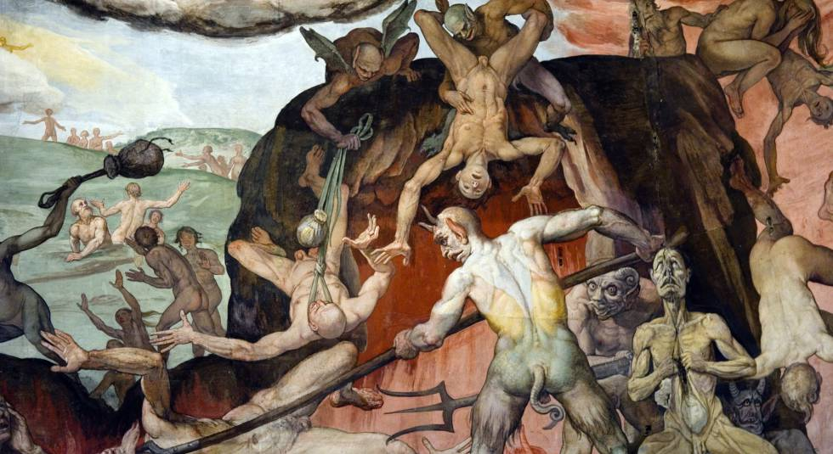Detalle del Juicio Final en la Catedral de Florencia.

[**JUAN G. BEDOYA**](https://elpais.com/autor/juan_gonzalez_bedoya/a/)

**EL PAÍS, ESAPÑA; Madrid**[24 JUN 2018 - 08:39 CEST](https://elpais.com/tag/fecha/20180624)

<https://politica.elpais.com/politica/2018/06/18/sepa_usted/1529308131_673715.html>

Erasmo perdía la paciencia ante las interminables disputas de decenas de teólogos (teologuchos los llama en *Elogio de la locura)* reunidos para discutir sobre si era pecado menos grave matar a un millar de hombres que coser en domingo el zapato de un pobre. Con el tiempo, surgieron dilemas más paradójicos, como la muy moderna sutileza en torno al vicio de fumar. ¿Se puede fumar mientras se reza? Qué irreverencia. ¿Y rezar mientras se fuma? Eso sería un acto de piedad. En cambio, ni en tiempos de Erasmo, Lutero o Ignacio de Loyola, quinientos años atrás, ni en los siglos posteriores, se discutió sobre la existencia del Infierno, el Cielo, el Purgatorio o el Limbo. Habrían sido herejías insoportables. Sin embargo, lo impensable ocurrió el verano de 1999 cuando Juan Pablo II corrigió el Más Allá de manera solemne. El Cielo, dijo el Pontífice polaco, [no es "un lugar físico entre las nubes"](https://elpais.com/diario/1999/07/22/sociedad/932594404_850215.html). El Infierno tampoco es "un lugar", sino "la situación de quien se aparta de Dios". Y el Purgatorio es un estado provisional de "purificación que nada tiene que ver con ubicaciones terrenales”.

Lo curioso es que una corrección que resultó pacífica cuando la predicó el conservador Juan Pablo II se ha vuelto escandalosa 18 años más tarde cuando la reitera, sin darle importancia, el papa Francisco, argentino y jesuita. [Lo hizo la pasada Semana Santa en declaraciones](https://elpais.com/elpais/2018/04/03/opinion/1522777614_512282.html) al fundador del periódico italiano *La Repubblica,* Eugenio Scalfari. Preguntado por qué pasa con las almas de las personas pecadoras cuando mueren, contestó: "No son castigados. Aquellos que se arrepienten obtienen el perdón de Dios, pero aquellos que no se arrepienten y no pueden ser perdonados desaparecen. El infierno no existe, la desaparición de almas pecadoras existe".

Desde entonces, no paran de escucharse execraciones contra Francisco, en boca de católicos puristas, pero también desde la Curia romana y entre cardenales, tachándolo, como poco, de hereje o masón. Incluso la oficina de Prensa del Vaticano le ha rectificado con el argumento de que Scalfari, el periodista más respetado en Italia a sus 94 años, con quien Francisco gusta de conversar durante horas, había transcrito inadecuadamente las palabras del Papa. “Los entrecomillados que aparecen no se deben considerar como una reproducción fiel de las palabras del Santo Padre", decía su comunicado.

Esta aclaración no evitó la catarata de críticas. Ningún pontífice ha recibido tantas execraciones, ni había sido tratado con menos respeto, quizás desde Pío IX, el papa que proclamó el 18 de julio de 1870 el dogma de la infalibilidad y condenó más tarde, con furia de sicópata, todas las ideas que se estaban abriendo camino a finales del siglo XIX, entre otras, el liberalismo, el naturalismo, el socialismo y la autonomía de la sociedad civil.

**“El infierno son los otros”**

El mundo ha soportado muchos infiernos desde Pío IX, como dos guerras mundiales y varios holocaustos, el más terrible el perpetrado por los nazis contra los judíos. “El infierno son los otros”, escribió el existencialista Jean Paul Sartre en 1944, en A*puerta cerrada.* Sea como fuere, la predicación de Juan Pablo II, pese a parecer una radical revisión del Más Allá, apenas excitó la imaginación de unos pocos articulistas. Los teólogos avisados ni se inmutaron. Hacía años que la nueva escatología se había abierto paso sin alboroto. Numerosos pensadores cristianos, entre ellos los españoles Juan José Tamayo y José María Castillo, esgrimieron entonces la larga relación de autores que proclamaron en los años sesenta, tras el Concilio Vaticano II, lo que predicaba en 1999 Juan Pablo II. Entre los más influyentes destacaban Hans Küng y Hans-Urs von Balthasar. Esto escribió Küng en 1975, en su libro *Ser cristiano:* “No se puede hoy, como en los tiempos bíblicos, entender el firmamento azul como la parte exterior del salón del trono de Dios, sino como imagen del dominio invisible de Dios. El Cielo de la fe no es el cielo de los astronautas. No es un lugar, sino una forma de ser. Tampoco debe entenderse el Infierno como un lugar del mundo infraterrestre, sino como una exclusión de la comunión con Dios".

Diarmaid MacCulloch, el gran historiador de Oxford, certificaba así la normalidad con que habían sido arrojados por la borda, incluso en la religión más tradicional, tan fundamentales aspectos del pasado cristiano. Lo hizo en su imponente *Historia de la Cristiandad,* publicada en España en 2011 con una subvención del Ministerio de Cultura: “La baja más llamativa del siglo pasado ha sido el Infierno. Se ha caído de la predicación o de gran parte de la preocupación popular cristianas, primero entre los protestantes y, a continuación, entre los católicos, que también han dejado de prestar atención a ese otro aspecto de la doctrina occidental que parecía corrosivo en la Iglesia Latina en vísperas de la Reforma, el Purgatorio”.

**Acosados por la ciencia y las encuestas**

Si todo era tan evidente, ¿por qué se revisó tan tarde la doctrina oficial sobre el Más Allá? La primera razón tiene que ver con el acoso de la ciencia. El Vaticano no quiere repetir la amarga historia de Giordano Bruno o Galileo Galilei. Otro motivo son las estadísticas: el 60% de los católicos cree en Cristo, pero no en el Infierno ni en el Paraíso. Por último, era una exigencia del Concilio Vaticano II: poner al día la interpretación que en el pasado se hizo de los textos sagrados. La palabra es *aggiornamento,* la preferida del mítico Juan XXIII.

La nueva escatología puso patas arriba la interpretación clásica de los textos sagrados, en especial la proclamación de santo Tomás de Aquino, suma teológica del catolicismo, que entre los placeres de los que van al Cielo colocaba, además de la visión de Dios, el poco cristiano deleite de la contemplación de los sufrimientos a que están sometidos los arrojados al Infierno. En la literatura, el ejemplo más colosal es *La divina comedia,* donde Dante, gran tomista, con fruición vengativa, se regodea citando por el nombre a sus paisanos arrojados a la "región de los condenados" por ladrones, usureros, alcahuetes o traidores. En el cine, destaca el humor con que Woody Allen se toma en *Desmontando a Harry*su descenso a los infiernos para toparse, entre otros atormentados, con el carpintero que inventó los muebles de metacrilato. Bromas aparte, esto afirma el teólogo capuchino Martin Von Cochem, más exaltado que el sabio de Aquino: para fijar la altura de las llamas del Infierno, advierte del hecho de que su fuego es más tórrido que el terrenal porque sucede "en lugar cerrado", "se alimenta de pez y azufre" y porque “es Dios quien lo sopla”.

Lo cierto es que el castigo eterno más terrible que se pueda imaginar ha sido la línea argumental de los 1.500 catecismos que se han enseñado a los niños en todos los idiomas, durante siglos, en los que la amenaza del Infierno y el premio del Cielo eran piezas fundamentales para promover la fe cristiana. En la España nacionalcatólica, el más famoso fue el del jesuita Gaspar Astete (1537-1601). “El Infierno de los condenados es el lugar adonde van los que mueren en pecado mortal, para ser en él eternamente atormentados; el Purgatorio es el lugar adonde van las almas de los que mueren en gracia, sin haber enteramente satisfecho por sus pecados para ser allí purificadas con terribles tormentos, y el Limbo de los niños es el lugar adonde van las Almas de los que antes del uso de la razón mueren sin el Bautismo”, describe.

**“El Dios de los infiernos no puede ser verdad”**

Contra esta exaltación del castigo extremo y eterno, incluso para recién nacidos, se alza la predicación de Francisco colocando la misericordia como el gran acontecimiento de su pontificado. “Si existiera el Infierno, el que no puede existir, ni ser verdad, sería Dios. El Dios del infierno no puede ser verdad", sostiene José María Castillo, ex jesuita y amigo del papa argentino. Invitado como experto a la Semana Bíblica sobre la Muerte, celebrada en Montefano (Italia), Castillo añade: “Si el infierno eterno solo tiene la finalidad de hacer sufrir, cae el principio de que Dios es Bueno. El Dios-Bondad sería, en realidad, el Ser más cruel y vengativo que se haya podido inventar”.

En sociedades que repugnan de condenas perpetuas aunque se digan “revisables”, como ahora en España, la frase de Francisco al periodista Scalfari —“Nadie se condena para siempre”— tiene todo el sentido. En la misma línea justifica Von Balthasar su afirmación más tajante: "El infierno no existe o está vacío”. Aún más. El teólogo dominico Yves Congar, uno de los artífices intelectuales del Vaticano II, creado [cardenal](https://es.wikipedia.org/wiki/Cardenal) en 1994 por [Juan Pablo II](https://es.wikipedia.org/wiki/Juan_Pablo_II) cuando ya había cumplido 91 años, remachó el argumentario de manera tajante: “Si Dios fuera capaz de condenar siquiera a una sola de sus criaturas al fuego eterno, sería el ser más rencoroso del Universo”.

**El miedo y la venta de indulgencias**

La supresión del Infierno también afecta a obsesiones eclesiales clásicas e, incluso, a dogmas. Pero los eclesiásticos se han ido acostumbrando. Solo dos ejemplos. La cremación o incineración complica la idea de la Resurrección tal como la define el concilio de Letrán en 1215 (“Resucitarán con el propio cuerpo que ahora llevan”); y si el Cielo no es un lugar, qué hacer con la celebrada Asunción de María, la madre de Jesús, “llevada al [Cielo](https://es.wikipedia.org/wiki/Cielo_(religi%C3%B3n)) en cuerpo y alma después de terminar sus días en la Tierra” (dogma de fe proclamado por [Pío XII](https://es.wikipedia.org/wiki/P%C3%ADo_XII) en 1950).

Pero la reprobación mayor se produce contra la escatología apocalíptica, tenebrosa y vengadora (infernal) que tantos frutos ha dado a la Iglesia romana. Sin Infierno, se acaba el abuso del miedo a una condenación eterna y se caen del púlpito los predicadores de catástrofes a los que se refirió Juan XXIII en su famoso discurso ante el Vaticano II. “La Esposa de Cristo [la Iglesia] prefiere usar la medicina de la misericordia más que la de la severidad”, proclamó allí.

Además, está la cuestión del dinero, tan católico (como dice el dicho popular). Con motivo del quinto centenario de la publicación por Lutero de sus famosas *91 Tesis,* se ha escrito mucho sobre la irritación del monje agustino contra Roma por la avaricia con que el Papa predicaba la necesidad de que sus fieles comprasen cuantas más indulgencias mejor si querían “salir cuanto antes del fuego del Purgatorio”. En realidad, la campaña recaudatoria no tenía otro fin que gastárselo en Roma en lujos, vicios y una interminable construcción de la Basílica de San Pedro, que debía ser siempre la mayor del orbe católico.

PRESIDENTE DE IRLANDA DESDE 1997 HASTA 2011, ES ESTUDIANTE EN LA UNIVERSIDAD GREGORIANA DE ROMA

[**Expresidenta irlandesa: «el bautismo de niños viola los derechos humanos»**](http://www.infocatolica.com/?t=noticia&cod=32563&utm_medium=email&utm_source=boletin&utm_campaign=bltn180626&icid=ebf43f1f02f14c6f01c82352107c28ad)

[scríbete](http://www.infocatolica.com/?t=noticia&cod=32563&utm_medium=email&utm_source=boletin&utm_campaign=bltn180626&icid=ebf43f1f02f14c6f01c82352107c28ad)

Principio del formulario



Final del formulario

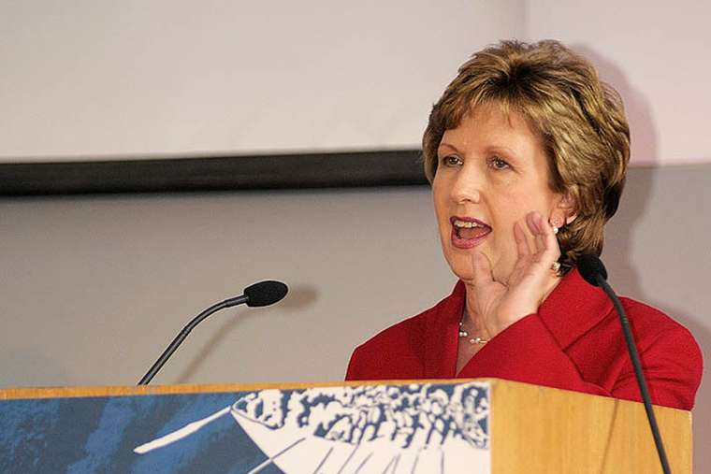

PRESIDENTE DE IRLANDA DESDE 1997 HASTA 2011, ES ESTUDIANTE EN LA UNIVERSIDAD GREGORIANA DE ROMA

Expresidenta irlandesa: «el bautismo de niños viola los derechos humanos»

Mary McAleese ha dicho que el bautismo de niños es una forma de coacción e invita a la Iglesia a cambiar su práctica. Abanderada del aborto, el gaymonio y la ordenación de mujeres.

[26/06/18 4:43 PM](http://www.infocatolica.com/?t=hemeroteca&y=2018&m=6&d=26) (**NCR/InfoCatólica**)

La ex presidenta irlandesa Mary McAleese afirmó en una entrevista a *[The Irish Times](https://www.irishtimes.com/news/social-affairs/religion-and-beliefs/mary-mcaleese-baptised-children-infant-conscripts-1.3540624)*que el bautismo de los niños es una forma de coacción y hace un llamamiento a la Iglesia Católica para que cambie su práctica.

«No se puede imponer, realmente, obligaciones a personas que tienen solo dos semanas de vida, y no se les puede decir a los 7 u 8, a los 14, a los 19 años: 'Esto es lo que usted contrató; esto es a lo que se inscribió 'porque la verdad es que no lo hicieron'

Bautizar bebés, dijo, hace «reclutas recién nacidos a los que se les obliga a cumplir su obligación de obediencia».

McAleese, presidente de Irlanda desde 1997 hasta 2011, es estudiante en la Universidad Gregoriana de Roma y cursa un doctorado en derecho canónico. **Su tesis doctoral critica las prácticas católicas con respecto al bautismo infantil**

«Si tus padres son católicos y estás bautizado en una Iglesia Católica, ese bebé se convierte en miembro de por vida -de acuerdo con las enseñanzas de la Iglesia- de la Iglesia, y tiene derechos y obligaciones»

**Ve el bautismo contrario a la «libertad»**

McAleese dijo que en siglos anteriores, los católicos

«no entendían que tenían derecho a decir No.

Pero tú y yo sabemos que ahora vivimos en tiempos donde tenemos el derecho a la libertad de conciencia, la libertad de creencias, la libertad de opinión, la libertad de religión y la libertad para cambiar la religión. La Iglesia Católica aún tiene que abrazar por completo ese pensamiento.

Lo que la Iglesia no ha hecho es reconocer que tiene que haber un punto en el que nuestros jóvenes, como adultos que han sido bautizados en la Iglesia y criados en la fe, tengan la oportunidad de decir: 'Lo confirmo'. o 'Repudio esto' ».

En la misma entrevista, dijo que la Iglesia debe respetar el derecho de**los católicos a disentir de la enseñanza de la Iglesia**.

**Fue vetada por el Cardenal Farrell para hablar en el Vaticano y lo hizo en «los jesuitas»**

McAleese, quien abogó públicamente por poner fin a las restricciones al aborto en Irlanda, el «matrimonio» entre personas del mismo sexo y la ordenación de mujeres al sacerdocio, acaparó los titulares a principios de este año cuando habló el 8 de marzo en una conferencia de mujeres celebrada fuera del Vaticano.

La conferencia anual, «Voces de la fe», se había celebrado anteriormente en el Estado de la Ciudad del Vaticano. En 2018, el cardenal Kevin Farrell, prefecto del Dicasterio Vaticano para los Laicos, la Familia y la Vida, [**se opuso a algunos oradores, incluido McAleese**](http://www.infocatolica.com/?t=noticia&cod=31553), y no aprobó el uso del espacio del Vaticano para la conferencia. Los organizadores trasladaron el evento a la sede de la Compañía de Jesús.

«Estamos aquí para gritar, para derribar los muros de misoginia de nuestra Iglesia», dijo McAleese en esa conferencia.

**La Iglesia como madre anima a los padres a bautizar a sus hijos**

El Catecismo de la Iglesia Católica anima a los padres a bautizar a sus hijos tan pronto como sea posible después de que nazcan.

**1250** Puesto que nacen con una naturaleza humana caída y manchada por el pecado original, los niños necesitan también el nuevo nacimiento en el Bautismo (cf DS 1514) para ser librados del poder de las tinieblas y ser trasladados al dominio de la libertad de los hijos de Dios (cf *Col* 1,12-14), a la que todos los hombres están llamados. La pura gratuidad de la gracia de la salvación se manifiesta particularmente en el bautismo de niños. Por tanto, la Iglesia y los padres privarían al niño de la gracia inestimable de ser hijo de Dios si no le administraran el Bautismo poco después de su nacimiento (cf CIC can. 867; CCEO, can. 681; 686,1).

**1251** Los padres cristianos deben reconocer que esta práctica corresponde también a su misión de alimentar la vida que Dios les ha confiado (cf [LG](http://www.vatican.va/archive/hist_councils/ii_vatican_council/documents/vat-ii_const_19641121_lumen-gentium_sp.html) 11; 41; [GS](http://www.vatican.va/archive/hist_councils/ii_vatican_council/documents/vat-ii_const_19651207_gaudium-et-spes_sp.html) 48; CIC can. 868).

**1252** La práctica de bautizar a los niños pequeños es una tradición inmemorial de la Iglesia. Está atestiguada explícitamente desde el siglo II. Sin embargo, es muy posible que, desde el comienzo de la predicación apostólica, cuando «casas» enteras recibieron el Bautismo (cf *Hch* 16,15.33; 18,8; *1 Co* 1,16), se haya bautizado también a los niños (cf. Congregación para la Doctrina de la Fe, Instr. *Pastoralis actio*4: AAS 72 [1980] 1139).

**[“Cuando las mujeres eran sacerdotes”](http://www.redescristianas.net/cuando-las-mujeres-eran-sacerdotesjuan-jose-tamayo/" \o "\“Cuando las mujeres eran sacerdotes\” <div class='autor'>Juan José Tamayo</div>)**

***[Juan José Tamayo](http://www.redescristianas.net/cuando-las-mujeres-eran-sacerdotesjuan-jose-tamayo/" \o "\“Cuando las mujeres eran sacerdotes\” <div class='autor'>Juan José Tamayo</div>)***

[iglesia catolica](http://www.redescristianas.net/category/revista-de-prensa/noticias-de-iglesia-catolica/), [mujer](http://www.redescristianas.net/category/revista-de-prensa/mujer/)

jun292018

*Enviado a la página web de Redes Cristianas*

[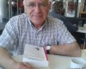](http://www.redescristianas.net/wp-content/uploads/2016/01/Tamayo3.jpg)

(Diario EL PAÍS, 10 DE JULIO DE 2002)

Durante los últimos treinta años han aparecido numerosos documentos y declaraciones de teólogos y teólogas, grupos de sacerdotes y religiosos, movimientos cristianos y organizaciones cívico-sociales, e incluso de obispos y cardenales de la Iglesia católica pidiendo el acceso de las mujeres al sacerdocio. Todos ellos consideran la exclusión femenina del ministerio sacerdotal como una discriminación de género que es contraria a la actitud inclusiva de Jesús de Nazaret y del cristianismo primitivo, va en dirección opuesta a los movimientos de emancipación de la mujer y las tendencias igualitarias en la sociedad, la política, la vida doméstica y la actividad laboral.

El alto magisterio eclesiástico responde negativamente a esa reivindicación, apoyándose en dos argumentos: uno teológico-bíblico y otro histórico, que pueden resumirse así: Cristo no llamó a ninguna mujer a formar parte del grupo de los apóstoles, y la tradición de la Iglesia ha sido fiel a esta exclusión, no ordenando sacerdotes a las mujeres a lo largo de los veinte siglos de historia del catolicismo. Esta práctica se interpreta como voluntad explícita de Cristo de conferir sólo a los varones, dentro de la comunidad cristiana, el triple poder sacerdotal de enseñar, santificar y gobernar. Sólo ellos, por su semejanza de género con Cristo, pueden representarlo y hacerlo presente en la eucaristía.

Estos argumentos vienen repitiéndose sin apenas cambios desde hace siglos y son desarrollados de manera sistemática en tres documentos de idéntico contenido a los que apelan los obispos cada vez que los movimientos cristianos críticos se empeñan en reclamar el sacerdocio para las mujeres: **la declaración de la Congregación para la Doctrina de la fe Inter insigniores (15 de octubre de 1976), durante el pontificado de Pablo VI, y dos cartas apostólicas de Juan Pablo II: Mulieris dignitatem (15 de agosto de 1988) y Ordinatio sacerdotalis. Sobre la ordenación sacerdotal reservada sólo a los hombres (22 de mayo de 1984).**

La más contundente de todas las declaraciones al respecto es esta última, que zanja la cuestión y cierra todas las puertas a cualquier cambio en el futuro: **“Con el fin de alejar toda duda sobre una cuestión … que atañe a la misma constitución divina de la Iglesia, en virtud de mi ministerio de confirmar en la fe a los hermanos, declaro que la Iglesia no tiene en modo alguno facultad de conferir la ordenación sacerdotal a las mujeres, y que este dictamen debe ser considerado como definitivo por todos los fieles de la Iglesia”.**

Antes Pablo VI había abonado el terreno en un texto en el que se apoyan los anteriores: “Ella (la Iglesia católica) sostiene que no es admisible ordenar a las mujeres al sacerdocio por razones verdaderamente fundamentales: el ejemplo, consignado en las Sagradas Escrituras, de Cristo que escogió sus apóstoles sólo entre varones; la práctica constante de la Iglesia, que ha imitado a Cristo, escogiendo sólo varones, y su viviente magisterio que coherentemente ha establecido que la exclusión de las mujeres del sacerdocio está en armonía con el plan de Dios para su Iglesia” (Pablo VI).

Es verdad que la historia no resulta pródiga en narrar casos de mujeres sacerdotes. Esto no debe extrañar, ya que la historia de la Iglesia ha sido escrita por varones, en su mayoría clérigos, y su tendencia ha sido a ocultar el protagonismo de las mujeres en la historia del cristianismo. “Si las mujeres hubieran escrito los libros, estoy segura de que lo habrían hecho de otra manera, porque ellas saben que se les acusa en falso”. Esto escribía Cristina de Pisan, autora de La ciudad de las damas (1404).

Sin embargo, importantes investigaciones históricas desmienten tan contundentes afirmaciones del Magisterio eclesiástico, hasta invalidarlas y convertirlas en pura retórica al servicio de una institución patriarcal. Entre los estudios más relevantes al respecto cabe citar: Mujeres en el altar, de Lavinia Byrne, religiosa expulsada de su Congregación por publicar este libro; Cuando las mujeres eran sacerdotes, de Karen Jo Torjesen, catedrática de Estudios sobre la Mujer y la Religión en Claremont Graduate School, y los trabajos del historiador Giorgio Otranto, director del Instituto de Estudios Clásicos y Cristianos de la Universidad de Bari. En ellos se demuestra, mediante inscripciones en tumbas y mosaicos, cartas pontificias y otros textos, que las mujeres ejercieron el sacerdocio católico durante los tres primeros siglos de la historia de la Iglesia. Veamos algunas de estas pruebas que quitan todo valor a los argumentos del Magisterio eclesiástico.

Debajo del arco de una basílica romana aparece un fresco con cuatro mujeres. Dos de ellas son las santas Práxedes y Prudencia, a quienes está dedicada la iglesia. Otra es María, madre de Jesús de Nazaret. Sobre la cabeza de la cuarta hay una inscripción que dice: Theodora Episcopa (=Obispa). La de Theodora está raspada en el mosaico, no así la de Episcopa.

En el siglo pasado se descubrieron inscripciones que hablan a favor del ejercicio del sacerdocio de las mujeres en el cristianismo primitivo. En una tumba de Tropea (Calabria meridional, Italia) aparece la siguiente dedicatoria a “Leta Presbytera”, que data de mediados del siglo V: “Consagrada a su buena fama Leta Presbytera vivió cuarenta años, ocho meses y nueve días, y su esposo le erigió este sepulcro. La precedió en paz la víspera de los Idus de Marzo”. Otras inscripciones de los siglos VI y VII atestiguan igualmente la existencia de mujeres sacerdotes en Salone (Dalmacia) (presbytera, sacerdota), Hipona, diócesis africana de la que fue obispo san Agustín cerca de cuarenta años (presbiterissa), cerca de Poitires (Francia) (presbyteria), en Tracia (presbytera en griego), etc.

En un tratado sobre la virtud de la virginidad, del siglo IV, atribuido a san Atanasio, se afirma que las mujeres consagradas pueden celebrar juntas la fracción del pan sin la presencia de un sacerdote varón: “La santas vírgenes pueden bendecir el pan tres veces con la señal de la cruz, pronunciar la acción de gracias y orar, pues el reino de los cielos no es ni masculino ni femenino. Todas las mujeres que fueron recibidas por el Señor alcanzaron la categoría de varones” (De virginitate, PG 28, col. 263).

En una carta del papa Gelasio I (492-496) dirigida a los obispos del sur de Italia el año 494 les dice que se ha enterado, para gran pesar suyo, de que los asuntos de la Iglesia han llegado a un estado tan bajo que se anima a las mujeres a oficiar en los sagrados altares y a participar en todas las actividades reservadas al sexo masculino al que ellas no pertenecen. Los propios obispos de esa región italiana habían concedido el sacramento del Orden a esas mujeres y éstas ejercían funciones sacerdotales con normalidad.

Un sacerdote llamado Ambrosio pregunta a Atón, obispo de Vercelli, que vivió entre los siglos IX y X y era buen conocedor de las disposiciones conciliares antiguas, qué sentido había que dar a los términos presbytera y diaconisa, que aparecían en los cánones antiguos. Atón le responde que las mujeres también recibían los ministerios ad adjumentum virorum, y cita la carta de san Pablo a los Romanos, donde puede leerse: “Os recomiendo a Febe, nuestra hermana y diaconisa en la Iglesia de Cencreas”. Fue el concilio de Laodicea, celebrado durante la segunda mitad del siglo IV, sigue diciendo en su contestación el obispo Aton, el que prohibió la ordenación sacerdotal de las mujeres. Por lo que se refiere al término presbytera, reconoce que en la Iglesia antigua también podía designar a la esposa del presbítero, pero él prefiere el significado de sacerdotisa ordenada que ejercía funciones de dirección, de enseñanza y de culto en la comunidad cristiana.

En contra de conceder la palabra a las mujeres se manifestaba el papa Honorio III en una carta a los obispos de Burgos y Valencia, en la que les pedía que prohibieran hablar a las abadesas desde el púlpito, práctica habitual entonces. Éstas son sus palabras: “Las mujeres no deben hablar porque sus labios llevan el estigma de Eva, cuyas palabras han sellado el destino del hombre”.

Estos y otros muchos testimonios que podría aportar suelen ser rechazados por el Magisterio papal y episcopal, la teología de él dependiente y los historiadores católicos sometidos a la ortodoxia romana, alegando que carecen de rigor científico. “La ordenación sacerdotal – afirma Juan Pablo II-, mediante la cual se transmite la función confiada por Cristo a los apóstoles, de enseñar, santificar y regir a los fieles, ha sido reservada siempre en la Iglesia católica exclusivamente a los hombres. Esta tradición se ha mantenido también fielmente en las iglesias orientales”. Esta opinión es desmentida por los historiadores y por los exegetas del Nuevo Testamento, que han estudiado el tema en profundidad. Por ello carece de rigor científico y no puede constituir el fundamento de la normativa actual sobre el tema.

El historiador italiano citado Giorgio Otranto expresa su malestar por tal actitud descalificatoria en estos términos: “Lamento tener que decirlo, pero a menudo los historiadores, sobre todo los historiadores católicos, han rechazado estas pruebas y las han considerado sin valor alguno, como si no aportaran nada a la imagen total. Ha habido represión, un intento de apartar a un lado ciertas fuentes históricas a veces por conformismo, a veces por prudencia y a veces por aquiescencia. No digo que ello se haya hecho de mala fe, pero no cabe duda de que el prejuicio según el cual las mujeres no pueden ejercer funciones sacerdotales ha dado lugar a que algunas pruebas se interpretaran erróneamente”.

Yo pregunto: ¿quién es la teología y quiénes son el papa, los cardenales y los obispos, incluso quiénes somos los teólogos, para juzgar sobre el valor de las investigaciones históricas? La verdadera razón de su rechazo son los planteamientos patriarcales en que están instalados.

El reconocimiento de la autenticidad de esos testimonios los llevaría a revisar sus concepciones androcéntricas y a abandonar sus prácticas misóginas. Y a eso no parecen estar dispuestos. Prefieren ejercer el poder autoritariamente y en solitario encerrados en la torre de su “patriarquía”, a ejercerlo democráticamente y compartirlo con las mujeres creyentes, que hoy son mayoría en la Iglesia católica y, sin embargo, carecen de presencia en sus órganos directivos y se ven reducidas a la invisibilidad y al silencio.

**TEXTO COMPLETO: Rueda de prensa del Papa Francisco en el vuelo de regreso de Ginebra**

Redacción ACI Prensa, 22 de junio de 2018

83769

Principio del formulario



Final del formulario

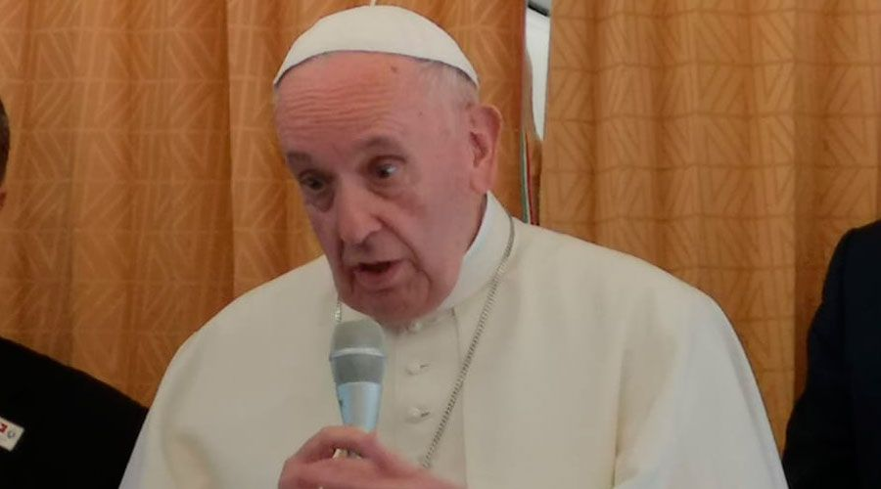

El Papa Francisco durante la rueda de prensa en el avión que lo trajo de Ginebra - Foto: Massimiliano Valenti (ACI Prensa)

El Papa Francisco concedió este jueves una conferencia de prensa durante el vuelo que lo llevó a Roma, luego de realizar una visita a Ginebra (Suiza), en el marco del 70° aniversario del Consejo Ecuménico de las Iglesias (WCC).

Durante la rueda de prensa, el Pontífice respondió preguntas sobre el ecumenismo, el problema migratorio en Europa y Estados Unidos, así como sobre la propuesta de los obispos alemanes para dar la Comunión a los protestantes casados con católicos.

A continuación el texto completo de la conferencia de prensa:

Director de la Sala de Prensa de la Santa Sede, Greg Burke:

Gracias Santidad, esperamos un segundo, estamos…¡Perfecto!

Caminar, rezar, trabajar juntos. Hemos caminado, hemos rezado. Ahora nos toca trabajar un poco, también comer después, pero se ve que caminar juntos trae frutos. Hoy la acogida hemos visto, después de tantos años de diálogo que hay respeto mutuo, y hay algo más, también hay amistad, pero hay todavía tanto trabajo por hacer, tantos retos y esto nos interesa normalmente, los retos...pero, a ustedes periodistas...pero si usted quiere decir algo primero.

Papa Francisco:

Gracias por su trabajo, ha sido una jornada un poco pesada, al menos para mí. Pero estoy contento porque las diversas cosas que hemos hecho, sea la oración al inicio, luego el diálogo durante el almuerzo, ha estado bellísimo. Luego el encuentro académico y después la Misa. Son cosas que me han hecho feliz. Cansan, pero son cosas buenas. Gracias.

Greg Burke:

Bien. Comenzamos con los suizos. Arnaud Bedat de la revista L’Illustré

Arnaud Bedat:

Santo Padre, estuvo en Ginebra, pero también en Suiza, ¿qué imágenes, qué momentos fuertes le han marcado durante esta jornada?

Papa Francisco:

Creo que hay una palabra común: encuentro. Fue una jornada de encuentros, variedad, y la palabra precisa de la jornada es “encuentro”. Cuando una persona encuentra a otra y siente placer del encuentro, esto toca el corazón, siempre son encuentros positivos, también bellos, comenzando con el diálogo con el presidente al inicio, que ha sido no un diálogo de cortesía, normal, un diálogo profundo, sobre temas mundiales profundos y con una inteligencia que me he quedado sorprendido. Después, el encuentro que todos han visto y aquel que todos no han visto, es el encuentro durante el almuerzo que ha estado muy profundo en el modo de tocar tantos temas. Quizá el tema en el cual hemos permanecido más tiempo ha sido el de los jóvenes, porque todas las confesiones están preocupadas en el buen sentido por los jóvenes, y el pre sínodo que se ha realizado en Roma desde el 19 de marzo, ha llamado bastante la atención porque eran jóvenes de todas las confesiones e incluso agnósticos de todos los países. Piensen 315 jóvenes ahí y otros 15 mil conectados que entraban y salían. Esto quizá ha marcado un interés especial. Pero la palabra que me da la totalidad del viaje, ha sido un viaje de “encuentro”…

Ninguna descortesía, ninguna cosa puramente formal. Encuentro humano. Entre protestantes, católicos y todos.

Greg Burke:

Gracias santidad, ahora el grupo alemán. Está Roland Juchem de la agencia católica alemana CIC.

Roland Juchem:

Gracias Santo Padre. Usted habla con frecuencia de pasos concretos para hacer el ecumenismo. Hoy por ejemplo lo ha nuevamente referido diciendo: “veamos lo que es posible hacer concretamente, más que desalentarnos por lo que no es”. Los obispos alemanes últimamente han decidido dar un paso, entonces nos preguntamos si acaso el arzobispo Ladaria haya escrito una carta que suena como un freno de emergencia. Después del encuentro del 3 de mayo, que fue en Roma, se afirmó que los obispos alemanes deberían haber encontrado una solución posiblemente unánime. ¿Cuáles serán los próximos pasos?, ¿será necesario una intervención de parte del Vaticano para clarificar?, o ¿los obispos alemanes deberán encontrar un acuerdo?

Papa Francisco:

Esto no es una novedad, porque en el Código de Derecho Canónico está previsto aquello que los obispos alemanes hablaban: la comunión en casos especiales. Y ellos miraban el problema de los matrimonios mixtos, si es posible o no es posible. El Código dice que el obispo de la Iglesia particular, esa palabra importante, particular, es decir de una diócesis, debe conducir eso en sus manos. Esto era en el Código.

Los obispos alemanes, porque habían visto que no era claro y que algunos sacerdotes hacían cosas no de acuerdo con el obispo, han querido estudiar este tema y han hecho este estudio que, yo no quiero exagerar, pero ha sido un estudio de más de un año, bien hecho, bien hecho. Y el estudio es restrictivo.

Aquello que los obispos querían es decir claramente aquello que hay en el Código, y también yo que lo he leído digo, pero este es un documento restrictivo. No era abrir a todos. No, una cosa bien pensada con espíritu eclesial. Y han querido hacerlo para la Iglesia local, no la particular, no lo han querido. Y la cosa termina en la Conferencia Alemana. Ahí hay problema porque el Código no prevé eso. Prevé el obispo de la diócesis, pero no la conferencia, ¿por qué? Porque una cosa aprobada en una conferencia episcopal, pronto se convierte en universal. Y esta ha sido la dificultad en la discusión, no tanto el contenido, sino esto, y han enviado el documento, después hubo dos o tres encuentros de diálogo, de esclarecimiento y el Arzobispo Ladaria ha enviado esa carta pero con mi permiso. No lo hizo por su cuenta.

Yo he dicho: sí, es mejor dar un paso adelante y decir que el documento todavía no es maduro, aquello decía la carta, y que debía estudiarse más la cosa. Después hubo otra reunión y al final estudiarán la cosa. Creo que esto será un documento orientativo para que cada uno de los obispos diocesanos pueda gestionar lo que ya el Derecho Canónico permite. No ha sido ningún freno. Es regir la cosa para andar por buen camino.

Cuando he visitado la iglesia luterana de Roma, fue hecha una pregunta de este tipo y he respondido de acuerdo al espíritu del Código de Derecho Canónico. Y es el espíritu que buscan ahora.

Tal vez no fue una información precisa en el momento justo y un poco de confusión, pero este es el tema: la Iglesia particular, el Código lo permite; la Iglesia local, no puede, sería universal (periodista: la Iglesia local es la conferencia). La Conferencia, pero la Conferencia puede estudiar y dar las orientaciones para ayudar a los obispos a actuar en los casos particulares. Gracias.

Greg Burke:

Ahora del grupo español, Eva Fernández de la radio española.

Eva Fernández (COPE):

Hemos visto que también el secretario general del Consejo Ecuménico de Iglesias ha hablado de la ayuda a los refugiados. Recientemente hemos visto los incidentes de la nave Aquarius y otros casos como la separación de las familias en Estados Unidos. ¿Cree que algunos gobiernos instrumentalizan el drama de los refugiados para hacerse fotografías y cosas así?

Papa Francisco:

He hablado mucho sobre los refugiados. Los criterios son los que ya he dicho: acoger, acompañar, educar, integrar. Son criterios para todos los refugiados. Luego he dicho que todos los países deben hacer esto con la virtud del gobierno que es la prudencia, porque un país debe acoger todos los refugiados que pueda e integrarlos: educar, integrar, darles trabajo. Esto en el plano tranquilo y sereno de los refugiados. Aquí estamos viviendo una ola de refugiados que huyen de las guerras y del hambre. Guerras y hambre en muchos países de África. Guerra y persecución en Medio Oriente. Italia y Grecia han sido generosísimos en acoger. Para el Medio Oriente, Turquía respecto a Siria ha recibido a muchos. Líbano, muchos, sirios y libaneses; y luego Jordania, y otros países como España han recibido.

Está el problema del tráfico de inmigrantes y está el problema cuando, en algunos casos, vuelven, porque deben volver. No conozco bien los términos del acuerdo, pero si están en aguas … deben volver. Y he visto las fotografías de las cárceles de los traficantes que separan rápido hombres y mujeres. Las mujeres y los niños van (aparte). Esto hacen los traficantes. Hay un caso que conozco: que los traficantes se acercaron a un barco que acogió y les dieron las mujeres y niños, y se llevaron a los hombres. Las cárceles de los traficantes, que han regresado, son terribles, como los *lagers* de la Segunda Guerra Mundial (donde) se veían estas cosas: mutilaciones, tortura de un brazo… y luego los botan a los hombres a las fosas comunes.

Por esto los gobiernos se preocupan de que no vuelvan ni caigan en las manos de esta gente. Es una preocupación mundial. Sé que los gobiernos hablan de esto y quieren hacer un acuerdo, modificar el acuerdo de Dublin sobre todo esto.

En España han tenido el caso de esta nave que llegó a Valencia. Pero todo esto es un desorden. El problema de las guerras es difícil de resolver, el problema de la persecución de cristianos, también en Medio Oriente, también en Nigeria, el problema del hambre se puede resolver. Muchos gobiernos europeos están pensando en un plan de urgencia para invertir en aquel país, invertir inteligentemente para dar trabajo y educación, estas dos cosas, en los países de donde viene esa gente. Porque, una cosa que, sin ofender, pero es la verdad: en el inconsciente colectivo hay una idea mala: “África está para ser explotada. Son africanos, siempre, tierra de esclavos”. Y esto debe cambiar con este plano de inversión, de educación, de hacer crecer, porque el pueblo africano tiene muchas riquezas culturales, muchas. Y tienen una gran inteligencia. Los niños son inteligentísimos, y con una buena educación pueden ir más allá. Este será el camino a mediano plazo, pero por el momento los gobiernos deben ponerse de acuerdo para ir adelante con esta emergencia. Esto aquí en Europa.

Vamos a América. En América Latina hay un problema migratorio grande, y hay un problema migratorio interno grande. En mi patria hay un gran problema migratorio del norte al sur. Mucha gente deja el campo porque no hay trabajo y van a las grandes ciudades y hay estas megalópolis, todas estas cosas.

También hay migraciones externas a países que dan trabajo. Hablando concretamente sobre Estados Unidos, yo estoy tras lo que dicen los obispos del país. Me quedo con ellos.

Greg Burke:

Gracias Santidad. Ahora está el grupo inglés: Deborah Castellano Lubov de la agencia Zenit.

Debora Castellano Lubov:

Gracias santidad. En su discurso de hoy en el Encuentro Ecuménico, usted ha hecho una referencia a la enorme fuerza del Evangelio. Sabemos que algunas de las Iglesias, del World Council of Churches, son las llamadas “iglesias de la paz”, que creen que un cristiano no puede usar la violencia. Recordamos que hace dos años en el Vaticano se realizó una conferencia organizada. ¿Usted cree que la Iglesia Católica debe unirse a estas llamadas “iglesias de la paz” y ponerse de parte de la teoría de la guerra justa?

Papa Francisco:

Una pregunta, ¿por qué usted dice que hay iglesias de la paz?

Debora Castellano Lubov:

Son consideradas iglesias de la paz porque tienen este pensamiento de que una persona que use la violencia no puede ser considerada cristiano

Papa Francisco:

Gracias. He comprendido. Usted ha puesto el dedo en la llaga. Creo que hoy en el almuerzo un pastor dijo que tal vez el primer derecho humano es el derecho a la esperanza, y me ha gustado. Esto entra aquí. Hemos hablado sobre la crisis de los derechos humanos hoy. Debo comenzar con esto para pasar a su pregunta.

La crisis de los derechos humanos se ve clara. Se habla un poco de derechos humanos, pero muchos grupos o algunos países, toman distancia. Sí, derechos humanos, pero no hay fuerza ni entusiasmo, la convicción. No digo de 70 años, sino de 20 años. Y esto es grave porque debemos ver las causas, pero ¿cuáles son las causas por las que hemos llegado a esto?. Hoy los derechos humanos son relativos. También el derecho a la paz es relativo. Una crisis de derechos humanos.

Esto creo que debemos pensarlo a fondo, ciertamente. Luego, “iglesias de la paz”. Creo que todas las iglesias que tienen este espíritu de paz deben reunirse y trabajar juntas como hemos dicho en el discurso hoy. Ya sea yo o las otras personas que han hablado. En el almuerzo también se habló de la unidad para la paz, es una exigencia porque si hay el riesgo de una guerra que nosotros…

Alguno dijo esto: esta tercera guerra mundial si se hace, no sabemos con qué armas se hará, pero si hubiese una cuarta, se hará con bastones porque la humanidad estará destruida.

El compromiso por la paz es serio pero cuando se piensa en el dinero que se gasta en el armamento… Por esto las religiones de paz que… El mandato de Dios, la paz, la hermandad, la humanidad unida.

Todos los conflictos no los resuelvan como Caín, sino con la negociación, con el diálogo, con la mediación. Estamos en crisis de mediación. La mediación es una figura jurídica muy rica que hoy está en crisis. Crisis de esperanza, crisis de derechos humanos, crisis de mediación, crisis de paz.

Si usted dice que hay religiones de paz, me pregunto. ¿Hay religiones de guerra? Es difícil de entender esto. Es difícil, pero ciertamente hay algunos grupos en casi todas las religiones, grupos pequeños, un poco –simplemente diré– fundamentalistas, que buscan la guerra. También nosotros católicos tenemos alguno. Buscan siempre la destrucción. Esto es muy importante tenerlo ante los ojos. No sé si he respondido.

Me dicen que la tripulación pide el almuerzo, la cena. Está el tiempo justo para llegar con el estómago lleno. Solo hay una palabra que quiero decir claramente.

Hoy ha sido una jornada ecuménica. Y en el almuerzo hemos dicho una palabra bella, una bella cosa y se las dejo a ustedes para que hagan una consideración sobre esto. En el movimiento ecuménico debemos sacar del diccionario una palabra: proselitismo. ¿Está claro? No puede haber ecumenismo con proselitismo. Debes escoger. O tienes espíritu ecuménico o eres proselitista.

Buen apetito, buena cena y recen por mí, gracias.

**"Francisco está encontrando dentro de la Curia vaticana serias resistencias y presiones involucionistas"**

"Llegan a calificar sus textos de heréticos; u optan por silenciarlos, neutralizarlos o manipularlos"

CaRTA ABIERTA DE VOCES CRISTIANAS DE SEVILLA A LA CEE SOBRE LOS CAMBIOS EN LA LITURGIA

Voces cristianas de Sevilla, 23 de junio de 2018 a las 08:02

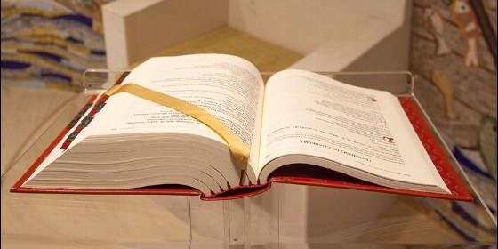

Misal romano

[RELIGIÓN](http://www.periodistadigital.com/religion) | [ESPAÑA](http://www.periodistadigital.com/religion/espana)

En ningún momento -ni antes ni después de imponer los cambios -, se ha consultado con suficiente amplitud la opinión de los laicos, a pesar de que éstos son la inmensa mayoría a la que debe dirigirse la liturgia eucarística

(*Voces Cristianas de Sevilla*).- **¿Cómo podemos ayudar al Papa Francisco en nuestra Iglesia local?**Este importante interrogante nos ha ocupado bastante tiempo y reflexión en nuestros Encuentros últimos.

No resulta fácil de responder cuando la **oposición a los cambios**que propone Francisco (del dogma a la pastoral, de la intolerancia a la misericordia, de la ostentación y el privilegio al testimonio de humildad y el olor a oveja....), encuentran en la Institución clerical - y no sólo en ella- una **soterrada oposición** que se atrinchera mayoritariamente en el silenciamiento y la pasividad, cuando no en el disimulo y el Código de Derecho Canónico.

Hechas las anteriores consideraciones, llegó el momento de concretar los objetivos que como laicos encontramos adecuados. Proponemos los siguientes:

*· Hacernos presentes dentro y fuera de la Iglesia, como laicos adultos en la fe que tienen opinión propia, y que se sienten corresponsables con la misión de aquella como la desea Francisco.*

*· Romper en la Iglesia el esquema de un clericalismo jerárquico que manda y un laicado sin opinión, que calla y obedece dócilmente; pues ese esquema lo consideramos inadecuado para regular las relaciones de una comunidad que se reclama como fraternal y es un anti-testimonio de la Buena Nueva que deseamos difundir.*

*· Defender la diversidad de lecturas lícitas de dicha Buena Nueva, que -no siendo incompatibles con la unidad en un mismo Espíritu-, son una riqueza de cara a difundirla.*

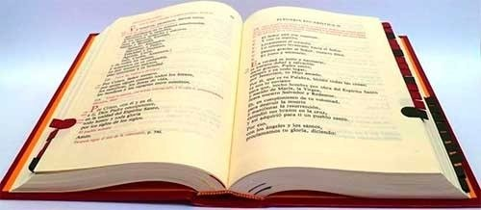

Pues consideramos que una interpretación única, intolerante e impuesta, supone un serio obstáculo para dicha tarea.

Fijados estos objetivos claros y transversales, queda el plasmarlos en iniciativas concretas alrededor de las cuales aglutinar a otros fieles.

Quizás la entrada en vigor de la**nueva Ordenación General del Misal Romano** y las abundantes discrepancias sobre los cambios respecto al propiciado por el Concilio Vaticano II, haya sido la causa para detenernos a considerar el tema de la Liturgia. Y resultado de la atención prestada a ese tema ha surgido la "**carta abierta**" que a continuación sometemos a su consideración.

*Sevilla Junio de 2018*

*Carta abierta y pública dirigida a: Conferencia Episcopal de España*

*Comisión Episcopal de Liturgia c/Añastro nº 1 28033 Madrid*

**"La liturgia es ‘popular' y no clerical, es una acción para el pueblo, pero también del pueblo".**

*El pontificado del Papa Francisco está propiciando nuevas y renovadas esperanzas de que la Iglesia encuentre un sitio propio en el siglo XXI. Pero la apertura al mundo que manifiesta en sus exhortaciones y encíclicas, a pesar de ser muy bien acogidas por la mayor parte de los creyentes y de todas las personas de buena voluntad, está encontrando dentro de la Curia vaticana serias resistencias, así como presiones involucionistas procedentes de los Cardenales y Obispos más conservadores. Estos alientan en algunos casos ataques abiertos o calificaciones negativas de sus textos y comunicados a los que llegan a calificar de heréticos; si bien está más extendida la postura de silenciarlos, neutralizarlos o manipularlos mediante citas parciales sacadas de contexto.*

*Entre los rasgos de la renovación de la vida eclesial que impulsa el Papa Francisco queremos destacar el deseo de limitar el excesivo protagonismo y predominancia de los clérigos, para potenciar el papel interno y externo del laicado - especialmente el de las mujeres-, aumentando su capacidad decisoria en los órganos y manifestaciones públicas de la Iglesia. Especialmente sobre la Liturgia manifiesta que: "...es vida para todo el pueblo de la Iglesia", "....es popular, no clerical ......una acción para el pueblo, pero también del pueblo", "...es vida y no una idea para entender".*

*Desde "Voces cristianas de Sevilla" como laicos en sintonía con el Papa Francisco, deseamos señalar ciertos hechos que contradicen prácticamente ese rasgo de revitalización, tan necesario para la credibilidad de la Iglesia como fraternal Pueblo de Dios; y para que ésta atienda cercanamente las necesidades e inquietudes reales y concretas de los hombres y mujeres de hoy.*

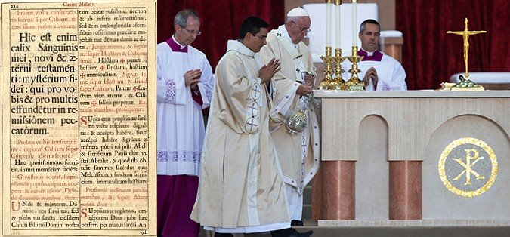

*No hace mucho nos sorprendió la entrada en vigor de cambios no desdeñables en las fórmulas y ritos del Misal Romano que regula la celebración de la Eucaristía. A nuestro parecer estos cambios distorsionan y anulan los criterios anteriores emanados del Concilio Vaticano II. A este hecho consumado no le precedió, al menos en nuestra diócesis, una amplia explicación y extendida catequesis que justificara esos cambios, desoyendo la advertencia de Benedicto XVI -patrocinador de los mismos-, que consideraba esa catequesis previa importante y necesaria.*

*A pesar de imponerse estos cambios hace algún tiempo, siguen siendo poco aceptados por muchos fieles, especialmente en lo relativo al cambio central de la fórmula de consagración del cáliz, en la cual se sustituye la fórmula postconciliar del Vaticano II sangre derramada "por vosotros y por todos los hombres", cuya interpretación es claramente universal e inclusiva en español, por esta otra "por vosotros y por muchos", la cual se presta a una interpretación sin duda más restrictiva y que entendemos como menos ajustada al espíritu del Evangelio.*

*En ningún momento -ni antes ni después de imponer los cambios -, se ha consultado con suficiente amplitud la opinión de los laicos, a pesar de que éstos son la inmensa mayoría a la que debe dirigirse la liturgia eucarística. Esta omisión es tanto más lamentable en cuanto la celebración eucarística, es el más privilegiado lugar teológico para que los fieles vivenciemos el Evangelio y la Comunidad; por lo cual todo cambio afecta marcadamente a quienes componemos las Asambleas Eucarísticas.*

*Esta inadecuada manera de implantar los cambios litúrgicos -descartando a priori el diálogo con la inmensa mayoría laica del Pueblo de Dios-, refleja una mayoritaria, errónea, y habitual forma de actuar de las altas jerarquías eclesiásticas, que se apropian en exclusiva de la Liturgia como inapelable "Iglesia docente", en detrimento de que ésta liturgia refleje vitalmente la fe actual y concreta de los laicos reducidos a ser una "Iglesia discente" menor de edad.*

*Hecho que consideramos debemos denunciar al dificultar la vivencia de la Buena Noticia de Jesús en la vida cotidiana y real.*

*Voces cristianas de Sevilla*

